# PENERAPAN ALGORITMA APRIORI PADA DATA TRANSAKSI PENJUALAN PT. VISIONTECH INDOGRAHA

**TUGAS AKHIR**

Diajukan Sebagai Salah Satu Syarat

untuk Memperoleh Gelar Sarjana Komputer pada Program Studi Sistem Informasi

Oleh:

**CINDY YURISTIE 11453201880**



**FAKULTAS SAINS DAN TEKNOLOGI UNIVERSITAS ISLAM NEGERI SULTAN SYARIF KASIM RIAU**

**PEKANBARU 2019**

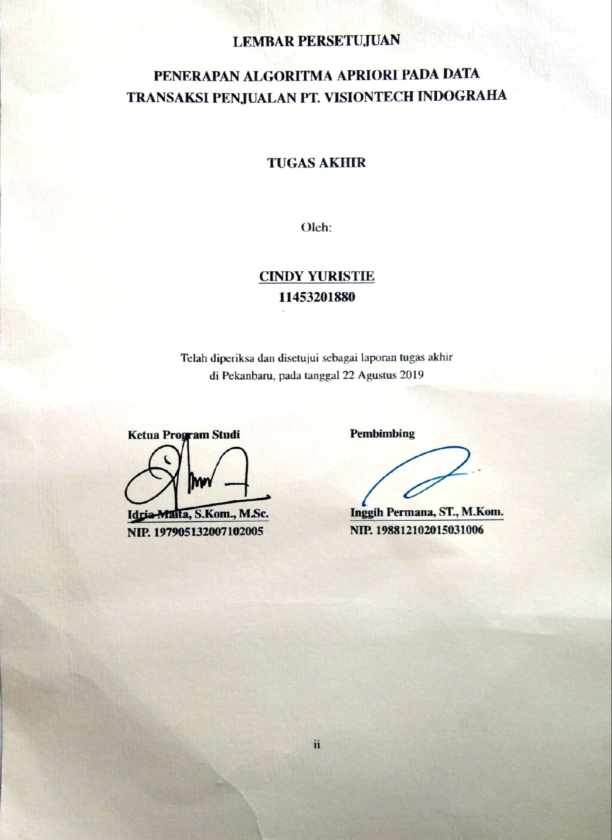

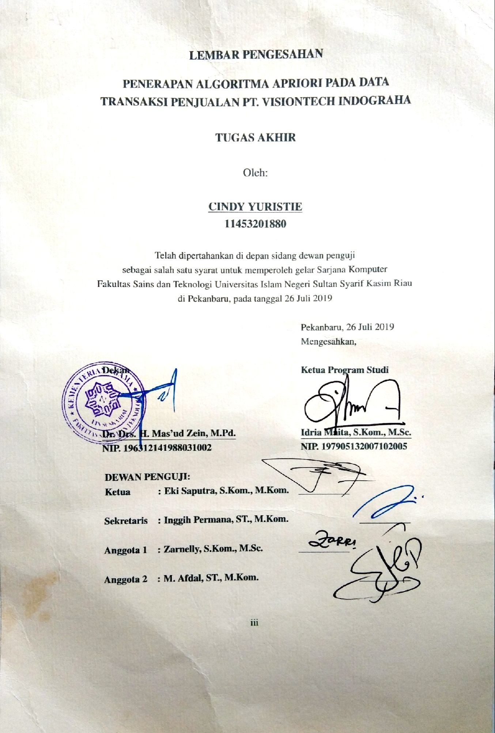

# LEMBAR HAK ATAS KEKAYAAN INTELEKTUAL

Tugas Akhir yang tidak diterbitkan ini terdaftar dan tersedia di Perpustakaan Universitas Islam Negeri Sultan Syarif Kasim Riau adalah terbuka untuk umum, de- ngan ketentuan bahwa hak cipta ada pada penulis. Referensi kepustakaan diperke- nankan dicatat, tetapi pengutipan atau ringkasan hanya dapat dilakukan atas izin penulis dan harus dilakukan mengikuti kaedah dan kebiasaan ilmiah serta menye- butkan sumbernya.

Penggandaan atau penerbitan sebagian atau seluruh Tugas Akhir ini harus memperoleh izin tertulis dari Dekan fakultas universitas. Perpustakaan dapat me- minjamkan Tugas Akhir ini untuk anggotanya dengan mengisi nama, tanda pemin- jaman dan tanggal pinjam pada *form* peminjaman.

iv

# LEMBAR PERNYATAAN

Dengan ini saya menyatakan bahwa dalam Tugas Akhir ini tidak terdapat karya yang pernah diajukan untuk memperoleh gelar kesarjanaan di suatu Perguru- an Tinggi, dan sepanjang pengetahuan saya juga tidak terdapat karya atau pendapat yang pernah ditulis atau diterbitkan oleh orang lain kecuali yang secara tertulis di- acu dalam naskah ini dan disebutkan di dalam daftar pustaka.

Pekanbaru, 26 Juli 2019 Yang membuat pernyataan,

## CINDY YURISTIE NIM. 11453201880

v

# LEMBAR PERSEMBAHAN



“Dia memberikan hikmah kepada siapa yang Dia kehendaki. Barang siapa diberi hikmah, sesungguhnya dia telah diberi kebaikan yang banyak. Dan tidak ada yang dapat mengambil pelajaran kecuali orang-orang yang mempunyai akal sehat” (QS. Al - Baqarah : 269)

“Allah tidak membebani seseorang melainkan sesuai dengan kesanggupannya...” (QS. Al - Baqarah : 286)

Alhamdulillahi Rabbil ’Alamiin Ya Allah berkat Rahman dan Rahim-Mu hamba bisa menyelesaikan Tugas Akhir ini.

Atas izin-Mu ya Allah ku persembahkan karya kecilku ini kepada kedua orangtuaku tercinta. Ayahanda Riasman dan Ibunda Yusriti Yang selalu menyayangi dengan sepenuh hati Yang selalu memberikan dukungan dan motivasi Dan yang selalu mendoakanku dalam kebaikan Yah, Ma terimakasih atas segalanya, semoga karya kecil ini bisa mengukir senyum diwajah lelah Ayah dan Mama

Untuk adikku tersayang, Ramadhana Dwi Putra dan Tasya Tri Amanda Terimakasih atas segala doa dan dukungannya, semoga kita selalu berada dalam lindungan Allah SWT. Aamiin yaa Rabbal’alamiin... Teruntuk Ayahanda dan Ibunda Tersayang, serta keluarga tercinta.



## Cindy Yuristie

vi

# KATA PENGANTAR



Assalamu’alaikum warahmatullahi wabarakatuh

Alhamdulillahi rabbil ‘alamin, puji syukur penulis ucapkan kepada Allah SWT atas segala berkat rahmat dan karunia-Nya sehingga penulis dapat menye- lesaikan penelitian Tugas Akhir dengan judul “Penerapan Algoritma Apriori pada Data Transaksi Penjualan PT. Visiontech Indograha” yang merupakan salah satu syarat untuk memperoleh gelar Sarjana pada Program Studi Sistem Informasi Uni- versitas Islam Negeri Sultan Syarif Kasim Riau. Shalawat beserta salam tak akan pernah penulis lupakan buat parit pagar kota Mekah, intan permata didalam sur- ga, pahlawan revolusi islam sedunia yakni nabi besar kita, Nabi Muhammad SAW. Dengan ucapan Allahumma Shalli’ala Muhammad Wa’ala ‘Ali Muhammad.

Dalam penyusunan dan penyelesaian Tugas Akhir ini, penulis menyadari bahwa Tugas Akhir ini tidak akan dapat selesai dengan baik tanpa adanya bantuan dari semua pihak, untuk itu penulis menyampaikan ucapan terima kasih banyak kepada:

1. Bapak Prof. Dr. H. Akhmad Mujahidin, S.Ag., M.Ag., Rektor Universitas Islam Negeri Sultan Syarif Kasim Riau.
2. Bapak Dr. Drs. H. Mas’ud Zein, M.Pd, Dekan Fakultas Sains dan Teknologi Universitas Islam Negeri Sultan Syarif Kasim Riau.
3. Ibu Idria Maita, S.Kom, M.Sc, Ketua Program Studi Sistem Informasi Fakultas Sains dan Teknologi Universitas Islam Negeri Sultan Syarif Kasim Riau.
4. Bapak Eki Saputra, S.Kom, M.Kom, Sekretaris Program Studi Sistem Infor- masi Fakultas Sains dan Teknologi Universitas Islam Negeri Sultan Syarif Kasim Riau.
5. Ibu Mona Fronita, M.Kom., sebagai Admin Tugas Akhir Jurusan Sistem Informasi Fakultas Sains dan Teknologi UIN Suska Riau.
6. Bapak Inggih Permana, ST., M.Kom., selaku Dosen Pembimbing Tugas Akhir yang telah banyak meluangkan waktu dan dengan penuh kesabaran memberikan arahan, semangat dan motivasi selama perkuliahan dari awal hingga penyelesaian Tugas Akhir ini dengan sebaik-baiknya.
7. Bapak Nesdi Efrilyan Rozanda, S.Kom., M.Sc., selaku Pembimbing Akademik yang telah banyak meluangkan waktu dan dengan penuh

vii

kesabaran memberikan arahan, semangat dan motivasi selama perkuliahan dari awal hingga penyelesaian Tugas Akhir ini dengan sebaik-baiknya.

1. Ibu Zarnelly S.Kom., M.Sc., selaku Penguji I (satu) yang memberikan ma- sukan berupa kritik dan saran, serta motivasi yang membangun sehingga membuat penulis semangat dalam menyelesaikan Tugas Akhir ini.
2. Bapak M. Afdal ST., M.Kom., selaku Penguji II (dua) yang memberikan masukan berupa kritik dan saran, serta motivasi yang membangun sehingga membuat penulis semangat dalam menyelesaikan Tugas Akhir ini.
3. Segenap Dosen dan Karyawan Program Studi Sistem Informasi Fakultas Sains dan Teknologi Universitas Islam Negeri Sultan Syarif Kasim Riau, yang telah memberikan ilmu dan pelayanan administrasi yang baik.
4. Keluarga tercinta Bapak Riasman, Ibu Yusriati, Nenek Uli, Adek Ramd- hana, Adek Tasya Tri Amanda yang selalu memberikan do’a, dukungan dan semangat kepada penulis.
5. Sahabat istimewa khususnya Ariffin Setia Budi dan pembimbing bayangan Sarah Rambe , Diana Fitri, dan Fithratul Husna yang selalu memberikan bantuan, semangat, doa, perhatian dan dukungan dalam proses penyelesaian penelitian Tugas Akhir.
6. Sahabat penulis Faisal Hasibuan, Rangga (Wowok), Ibrahim Shaleh Siregar, Sabarianto Sihombing, Bayu Andika Pratama, Ardiansyah, Jeri Handika, Romi Wisarta, M. Iqbal, Ozi Saputra, Rifaldi Saputra, Rizky Ramadhan, Amelia Septia Roza, Yolanda Suryani, Maisyaroh, dan Nurliya yang telah memberikan semangat dan setia menemani selama pengerjaan TA ini.
7. Sahabat seperjuangan dirumah sekaligus keluarga Tri Ferayanti, Qorry Afrimamia, Sherly Wulandari, Pinta Umi, January Bethary, yang telah memberikan dukungan dan bantuan dirumah.
8. Kawan seperjuangan satu pembimbing yang selalu membantu dalam proses penyelesaian menuju validasi yaitu Ahmad Tabrani, Rizka Putri Yensi, Esis Srikanti, Aldeny, Rianda, Wildan, Agung, dan kawan seperjuangan yang lain.
9. Teman-teman SIF C 2014 yang sama-sama berjuang untuk wisuda, tetap se- mangat dan berusaha, semua pasti akan bisa selesai pada waktunya. Terima kasih juga untuk waktu-waktu yang sangat berharga. Semoga kita semua menjadi orang hebat.
10. Kakak-kakak dan adik-adik angkatan Program Studi Sistem Informasi yang sudah memberikan dukungan dan membantu dalam penyelesaian Tugas Akhir ini.

viii

1. Semua pihak yang tidak dapat penulis sebutkan satu persatu pada kesem- patan ini, yang telah banyak membantu dalam penyelesaian penelitian Tugas Akhir.

Semoga dengan segala jerih payah dan dorongan yang telah diberikan, bernilai ibadah di sisi Allah SWT. Adapun Tugas Akhir ini masih jauh dari kesempurnaan, untuk itu diharapkan kritik dan saran yang membangun dan dapat dikirimkan ke email [cindyyuristie@gmail.com.](mailto:cindyyuristie@gmail.com) Atas bantuannya penulis ucapkan terima kasih. Wassalamu’alaikum Wr.Wb

Pekanbaru, 22 Agustus 2019

Penulis,

## CINDY YURISTIE NIM. 11453201880

ix

# PENERAPAN ALGORITMA APRIORI PADA DATA TRANSAKSI PENJUALAN PT. VISIONTECH INDOGRAHA

**CINDY YURISTIE NIM: 11453201880**

Tanggal Sidang: 26 Juli 2019 Periode Wisuda:

Program Studi Sistem Informasi Fakultas Sains dan Teknologi

Universitas Islam Negeri Sultan Syarif Kasim Riau Jl. Soebrantas, No. 155, Pekanbaru

## ABSTRAK

PT. Visiontech Indograha adalah perusahaan yang bergerak di bidang penjualan barang infrastruktur teknologi informasi, keamanan elektronik, *power instrument*, dan *maintenance service* yang terletak di Kota Pekanbaru. Perusahaan ini memiliki 2.650 transaksi penjualan barang sejak berdirinya perusahaan yaitu pada tahun 2009. Data transaksi tersebut dapat dianalisa oleh perusahaan guna menentukan item yang paling diminati konsumen, kombinasi item yang satu dengan yang lain dan tata letak barang. Sehingga perusahaan dapat melakukan promosi barang dan menata ulang letak barang yang berkaitan. Oleh sebab itu Tugas Akhir ini mencari barang yang sering dibeli secara bersamaan, berdasarkan data transaksi penjualan diperusahaan dengan menggunakan Algortma Apriori. Berdasarkan hasil proses Algoritma Apriori dihasilkan *power supply*, *battery* 12V dan *door contact* yang sering dibeli secara bersamaan dengan *support* 15,22% dan *confidence* 99%. Berdasarkan hasil tersebut tugas akhir ini merekomendasikan barang-barang tersebut untuk diletakkan secara berdekatan pada PT. Visiontech Indograha.

**Kata Kunci:** Algoritma Apriori, PT. Visiontech Indograha, tata letak, transaksi penjualan.

x

***APPLICATION OF APRIORI ALGORITHM IN SALES TRANSACTION DATA PT. VISIONTECH INDOGRAHA***

# CINDY YURISTIE NIM: 11453201880

*Date of Final Exam: July 26th 2019 Graduation Period:*

*Department of Information System Faculty of Science and Technology*

*State Islamic University of Sultan Syarif Kasim Riau Soebrantas Street, No. 155, Pekanbaru*

### ABSTRACT

*PT. Visiontech Indograha is a company engaged in the sale of information technology infrastructure, electronic security, power instruments, and maintenance services, located in Pekanbaru City. The company has 2.650 sales transactions since the establishment of the company in 2009. The transaction data can be analyzed by the company to determine the items that most interest consumers, the combination of items with each other and the layout of goods. So companies can promote goods and rearrange the location of related items. Therefore this Final Project is looking for goods that are often purchased simultaneously, based on sales transaction data in the company using Algortma Apriori. Based on the results of the Apriori Algorithm process, power supply, 12V battery and door contact are often purchased simultaneously with 15,22% support and 99% confidence. Based on these results this Final Project recommends these items to be placed close together at PT. Visiontech Indograha.*

***Keywords:*** *Apriori Algorithm, Layout, PT. Visiontech Indograha, Sales Transactions.*

xi

# DAFTAR ISI

LEMBAR PERSETUJUAN ii

LEMBAR PENGESAHAN iii

LEMBAR HAK ATAS KEKAYAAN INTELEKTUAL iv

LEMBAR PERNYATAAN v

LEMBAR PERSEMBAHAN vi

KATA PENGANTAR vii

ABSTRAK x

ABSTRACT xi

DAFTAR ISI xii

DAFTAR GAMBAR xv

DAFTAR TABEL xvi

DAFTAR SINGKATAN xvii

1. PENDAHULUAN 1
   1. Latar Belakang 1
   2. Rumusan Masalah 2
   3. Batasan Masalah 2
   4. Tujuan 3
   5. Manfaat 3
   6. Sistematika Penulisan 3
2. LANDASAN TEORI 5
   1. Association Rule Mining 5
      1. Analisis Pola Frekuensi Tinggi (*Support*) 6
      2. Pembentukan Aturan Asosiatif (Confidence) 6
      3. *Lift Ratio*6
   2. Algoritma Apriori 7
   3. Tata Letak Barang 7

xii

* 1. Pola Belanja Konsumen 8
     1. Faktor-Faktor yang Mempengaruhi Pola Belanja Konsumen8 2.5 Penelitian Terdahulu 9

1. METODOLOGI PENELITIAN 11
   1. Pengumpulan Data 11
   2. Praproses Data 11
   3. Penerapan Algoritma Apriori 12
   4. Hasil dan Pembahasan 12
2. HASIL DAN PEMBAHASAN 13
   1. Hasil Pengumpulan Data 13
   2. Hasil Praproses Data 13
   3. Hasil Penerapan Algoritma Apriori Seluruh Data 15
   4. Hasil Penerapan Algoritma Apriori Perbulan 16
      1. Hasil Analisa Transaksi Penjualan pada Bulan Januari 16
      2. Hasil Analisa Transaksi Penjualan pada Bulan Februari 17
      3. Hasil Analisa Transaksi Penjualan pada Bulan Maret 18
      4. Hasil Analisa Transaksi Penjualan pada Bulan April 19
      5. Hasil Analisa Transaksi Penjualan pada Bulan Mei 20
      6. Hasil Analisa Transaksi Penjualan pada Bulan Juni 21
      7. Hasil Analisa Transaksi Penjualan pada Bulan Juli 22
      8. Hasil Analisa Transaksi Penjualan pada Bulan Agustus 23
      9. Hasil Analisa Transaksi Penjualan pada Bulan September .23
      10. Hasil Analisa Transaksi Penjualan pada Bulan Oktober 24
      11. Hasil Analisa Transaksi Penjualan pada Bulan November .25
      12. Hasil Analisa Transaksi Penjualan pada Bulan Desember .26
3. PENUTUP 27
   1. Kesimpulan 27
   2. Saran 27

## DAFTAR PUSTAKA

|  |  |  |
| --- | --- | --- |
| **LAMPIRAN A** | **HASIL WAWANCARA** | **A - 1** |
| **LAMPIRAN B** | **DATA TRANSAKSI** | **B - 1** |
| **LAMPIRAN C** | **DOKUMENTASI** | **C - 1** |

xiii

## LAMPIRAN D APRIORI DI WEKA D - 1 LAMPIRAN E PERHITUNGAN MANUAL ALGORITMA APRIORI E - 1

xiv

# DAFTAR GAMBAR

|  |  |  |
| --- | --- | --- |
| 2.1 | MBA item apa saja yang dibeli secara bersamaan . . . . . . . . . | .5 |
| 2.2 | Faktor-faktor yang mempengaruhi pola belanja konsumen . . . . | .9 |
| 3.1 | Metodologi Penelitian . . . . . . . . . . . . . . . . . . . . . . . | .11 |
| 4.1 | Data transaksi penjualan pada PT. VTI . . . . . . . . . . . . . . | .13 |
| 4.2 | Data transaksi penjualan yang tidak lengkap pada PT. VTI . . . . | .14 |
| 4.3 | Hasil aturan asosiasi pada semua data . . . . . . . . . . . . . . . | .16 |
| 4.4 | Hasil aturan asosiasi pada bulan Januari . . . . . . . . . . . . . . | .17 |
| 4.5 | Hasil aturan asosiasi pada bulan Februari . . . . . . . . . . . . . | .17 |
| 4.6 | Hasil aturan asosiasi pada bulan Maret . . . . . . . . . . . . . . . | .18 |
| 4.7 | Hasil aturan asosiasi pada bulan April . . . . . . . . . . . . . . . | .19 |
| 4.8 | Hasil aturan asosiasi pada bulan Mei . . . . . . . . . . . . . . . . | .20 |
| 4.9 | Hasil aturan asosiasi pada bulan Juni . . . . . . . . . . . . . . . | .21 |
| 4.10 | Hasil aturan asosiasi pada bulan Juli . . . . . . . . . . . . . . . . | .22 |
| 4.11 | Hasil aturan asosiasi pada bulan Agustus . . . . . . . . . . . . . | .23 |
| 4.12 | Hasil aturan asosiasi pada bulan September . . . . . . . . . . . . | .24 |
| 4.13 | Hasil aturan asosiasi pada bulan Oktober . . . . . . . . . . . . . | .25 |
| 4.14 | Hasil aturan asosiasi pada bulan November . . . . . . . . . . . . | .25 |
| 4.15 | Hasil aturan asosiasi pada bulan Desember . . . . . . . . . . . . | .26 |
| D.1 | Ubah format *file* . . . . . . . . . . . . . . . . . . . . . . . . . . | .D - 1 |
| D.2 | Halaman utama aplikasi Weka . . . . . . . . . . . . . . . . . . . | .D - 2 |
| D.3 | Praproses data di Weka . . . . . . . . . . . . . . . . . . . . . . . | .D - 2 |
| D.4 | Pemilihan Algoritma . . . . . . . . . . . . . . . . . . . . . . . . | .D - 3 |
| D.5 | Menentukan *support* dan *confidance* . . . . . . . . . . . . . . . . | .D - 4 |
| D.6 | Hasil pehitungan . . . . . . . . . . . . . . . . . . . . . . . . . . | .D - 4 |

xv

# DAFTAR TABEL

|  |  |  |
| --- | --- | --- |
| 4.1 | Data transaksi penjualan barang PT. VTI . . . . . . . . . . . . . | .14 |
| 4.2 | Tabel *boolean* keseluruhan data . . . . . . . . . . . . . . . . . . | .15 |
| 4.3 | Hasil aturan asosiasi pada semua data . . . . . . . . . . . . . . . | .16 |
| 4.4 | Hasil aturan asosiasi pada bulan Januari . . . . . . . . . . . . . . | .17 |
| 4.5 | Hasil aturan asosiasi pada bulan Februari . . . . . . . . . . . . . | .18 |
| 4.6 | Hasil aturan asosiasi pada bulan Maret . . . . . . . . . . . . . . . | .18 |
| 4.7 | Hasil aturan asosiasi pada bulan April . . . . . . . . . . . . . . . | .19 |
| 4.8 | Hasil aturan asosiasi pada bulan Mei . . . . . . . . . . . . . . . . | .20 |
| 4.9 | Hasil aturan asosiasi pada bulan Juni . . . . . . . . . . . . . . . | .21 |
| 4.10 | Hasil aturan asosiasi pada bulan Juli . . . . . . . . . . . . . . . . | .22 |
| 4.11 | Hasil aturan asosiasi pada bulan Agustus . . . . . . . . . . . . . | .23 |
| 4.12 | Hasil aturan asosiasi pada bulan September . . . . . . . . . . . . | .24 |
| 4.13 | Hasil aturan asosiasi pada bulan Oktober . . . . . . . . . . . . . | .25 |
| 4.14 | Hasil aturan asosiasi pada bulan November . . . . . . . . . . . . | .25 |
| 4.15 | Hasil aturan asosiasi pada bulan Desember . . . . . . . . . . . . | .26 |
| B.1 | Data transaksi penjualan yang telah dipindahkan ke Ms. word . . | .B - 1 |
| E.1 | Sampel data transaksi . . . . . . . . . . . . . . . . . . . . . . . | .E - 1 |
| E.2 | Tabel *boolean* Data Sampel Transaksi . . . . . . . . . . . . . . . | .E - 2 |
| E.3 | Nilai *support* 1 *itemset*. . . . . . . . . . . . . . . . . . . . . . . | .E - 3 |
| E.4 | Daftar nilai *support* – *itemset* calon kombinasi 2*itemset* . . . . . . | .E - 4 |
| E.5 | Nilai *support* 1 *itemset*. . . . . . . . . . . . . . . . . . . . . . . | .E - 4 |
| E.6 | Hasil perhitungan *lift ratio* . . . . . . . . . . . . . . . . . . . . . | .E - 5 |
| E.7 | *Antecedent and Consequent* . . . . . . . . . . . . . . . . . . . . | .E - 5 |

xvi

# DAFTAR SINGKATAN

ARM : *Association Rule Mining* CCTV : *Closed Circuit Television* F : *False*

HRD : *Human Resources Departement* KDD : *Knowledge Discovery In Database* MBA : *Market Basket Analysis*

PLN : Perusahaan Listrik Negara T : *True*

VTI : Visiontech Indograha

WEKA : *Waikato Environment for Knowledge Analysis*

xvii

## Latar Belakang

**BAB 1 PENDAHULUAN**

Perkembangan dan persaingan bisnis dalam perdagangan dunia melalui ekonomi pasar bebas dan kemajuan teknologi informasi membawa perusahaan pa- da tingkat persaingan yang semakin ketat dan semakin terbuka dalam memenuhi tuntutan pelanggan yang semakin tinggi. Salah satu cara yang bisa dilakukan untuk mengetahui kebutuhan pelanggan adalah dengan menganalisa data transaksi pen- jualan. Selama ini transaksi penjualan yang tersimpan hanya diolah menjadi lapo- ran penjualan dan laporan laba rugi. Sebenarnya data transaksi penjualan tersebut dapat diolah lebih lanjut sehingga didapatkan informasi yang lebih berguna (Erwin, 2009).

PT. Visiontech Indograha (VTI) merupakan sebuah perusahaan yang berge- rak di bidang penjualan barang infrastruktur teknologi informasi, keamanan elek- tronik, *power instrument*, dan *maintenance service* yang terletak di Kota Pekan- baru. PT. VTI dipercaya sebagai *Authorized Axis Communication Mitra*, *Milestones Channel Partner* dan BARCO *Virtualisasi Partner* di Indonesia. PT. VTI fokus pa- da pengembangan aliansi strategis dengan pemain industri terkemuka untuk memas- tikan bahwa klien memiliki akses seluas mungkin pada *array* infrastruktur teknologi informasi, *electronic security* dan solusi instrumen daya. Perusahaan ini memiliki dua pelanggan perusahaan besar di Riau, yaitu PT. Chevron Pacific Indonesia dan P-

T. Perusahaan Listrik Negara (PLN) Indonesia. Adapun contoh barang yang dijual berupa *Closed Circuit Television* (CCTV), *access control*, *battery*, *power supply*, kabel peghubung, alat keamanan ruangan, dan *finger print*.

PT. VTI berdiri sejak 2009, sehingga terdapat ribuan data transaksi pen- jualan barang yang telah disimpan. Berdasarkan hasil wawancara dengan pihak *Human Resources Departement* (HRD) PT. VTI, terdapat kurang lebih 2.500 data transaksi penjualan yang tersimpan sejak berdirinya perusahaan. Data tersebut sebe- narnya dapat dianalisa oleh perusahaan untuk menentukan item yang paling dimi- nati oleh konsumen, menentukan kombinasi item yang satu dengan item lainnya dan menentukan tata letak barang. Dengan adanya hasil analisa data transaksi penjualan perusahaan dapat melakukan promosi barang yang dibeli secara bersamaan kepada pelanggan dan perusahaan dapat menentukan tata letak barang berdasarkan barang yang sering dibeli secara bersamaan.

Untuk menganalisa data transaksi penjualan barang tersebut, tugas akhir ini menggunakan teknik *Association Rules Mining* (ARM). Teknik ini merupakan salah

satu teknik yang ada di bidang *data mining*. Teknik ini mempelajari tentang perilaku kebiasaan konsumen dalam membeli barang secara bersamaan dalam satu waktu. Teknik ARM bisa diterapkan dalam data yang sangat besar seperti data transaksi penjualan (Maskuroh, 2014). Algoritma ARM yang digunakan pada Tugas Akhir ini adalah Algoritma Apriori. Algoritma ini berfungsi untuk membentuk kandidat kombinasi item yang mungkin, lalu diuji apakah kombinasi tersebut memenuhi pa- rameter *minimum support* dan *minimum confidance* yang merupakan nilai ambang yang diberikan sebelumnya. Algoritma ini cocok jika diterapkan pada data yang terdapat beberapa hubungan item (Yanto dkk., 2015)

Penelitian terdahulu telah banyak menggunakan Algoritma Apriori untuk mencari pola hubungan antar barang di berbagai kasus. Seperti penelitian yang dilakukan oleh Badrul (2016), Silalahi (2016), dan Maskuroh (2014). Perbedaan penelitian tugas akhir ini dengan penelitian sebelumnya yaitu lokasi penelitian, Badrul (2016) di Jakarta; Silalahi (2016) di Medan; Maskuroh (2014) di Semarang; sedangkan penelitian tugas akhir ini dilakukan di Kota Pekanbaru. Ghanimata dan Kamal (2012) menyatakan faktor lokasi juga berpengaruh terhadap keputusan yang diambil konsumen untuk membeli suatu produk. Kemudian perbedaan tugas akhir ini dengan penelitian sebelumnya adalah tahun data transaksi penjualan. Badrul (2016) menggunakan data bulan Juli, Agustus, September tahun 2015; Silalahi (2016) menggunakan data tahun 2013; Maskuroh (2014) menggunakan data bu- lan Juli, Agustus, September tahun 2014; sedangkan pada penelitian tugas akhir ini menggunakan data transaksi penjualan dari tahun 2010 hingga 2017. Jayapana (2015) menyatakan bahwa penelitian yang dilakukan dengan waktu dan data yang berbeda akan menghasilkan pola beli konsumen yang berbeda dengan penelitian yang sebelumnya.

Berdasarkan penjelasan sebelumnya, maka dari itu penulis tugas akhir akan menerapkan Algoritma Apriori pada data transaksi penjualan PT. Visiontech Indo- graha untuk mencari barang yang sering dibeli bersamaan oleh pelanggan.

## Rumusan Masalah

Rumusan masalah penelitian ini yaitu bagaimana mengetahui barang yang sering dibeli secara bersamaan melalui data transaksi penjualan menggunakan Al- goritma Apriori pada PT. Visiontech Indograha.

## Batasan Masalah

Batasan masalah yang dibahas dalam penelitian ini yaitu:

* + 1. Data yang digunakan adalah data transaksi penjualan tahun 2010 sampai dengan tahun 2017 pada PT. Visiontech Indograha.

2

* + 1. *Tools* yang digunakan untuk menerapkan Algoritma Apriori adalah Weka 3.8.
    2. Nilai *minimal support* yang digunakan adalah 8%. 4.Nilai *minimal confidance* yang digunakan adalah 60%.

5.Jumlah *itemset* minimal pada data transaksi penjualan adalah 2 item.

## Tujuan

Tujuan dari penelitian ini adalah mencari barang yang sering dibeli secara bersamaan melalui data transaksi penjualan menggunakan Algoritma Apriori di PT. Visiontech Indograha.

## Manfaat

Adapun beberapa manfaat yang diharapkan pada pembuatan tugas akhir ini

adalah:

* + 1. Membantu PT. Visiontech Indograha untuk menentukan item mana yang paling diminati konsumen.
    2. Membantu PT. Visiontech Indograha dalam menentukan strategi dalam mempromosikan barang yang berkaitan.
    3. Membantu PT. Visiontech Indograha dalam menentukan tata letak barang. 4.Membantu PT. Visiontech Indograha untuk menjaga tingkat kepercayaan

masyarakat terhadap perusahaannya.

## Sistematika Penulisan

Sistematika penulisan laporan adalah sebagai berikut:

## BAB 1. PENDAHULUAN

BAB 1 pada tugas akhir ini berisi penjelasan tentang: (1) latar belakang;

(2) rumusan masalah; (3) batasan masalah; (4) tujuan dari penelitian; (5) manfaat penelitian; (6) sistematika penulisan.

## BAB 2. LANDASAN TEORI

BAB 2 pada tugas akhir ini berisi penjelasan tentang: (1) *association rule mining*; (2) Algoritma Apriori; (3) tata letak; (4) pola belanja konsumen; (5) peneli- tian terdahulu.

## BAB 3. METODOLOGI PENELITIAN

BAB 3 pada tugas akhir ini berisi penjelasan tentang: (1) pengumpulan data;

(2) praproses data; (3) penerapan Algoritma Apriori; (4) hasil dan pembahasan.

## BAB 4. HASIL DAN PEMBAHASAN

BAB 4 pada tugas akhir ini berisi penjelasan tentang: (1) hasil pengumpulan data; (2) hasil praposes data; (3) hasil penerapan Algoritma Apriori seluruh data;

3

(4) hasil penerapan Algoritma Apriori perbulan.

## BAB 5. PENUTUP

BAB 5 pada tugas akhir ini berisi penjelasan tentang: (1) kesimpulan; (2)

saran.

4

# BAB 2 LANDASAN TEORI

### Association Rule Mining

*Association Rule Mining* (ARM) adalah teknik *data mining* untuk mene- mukan aturan asosiatif antar item. Ini berkenaan dengan studi tentang ‘apa bersama apa’. Misalnya data transaksi penjualan di supermarket, seseorang yang membeli susu bayi juga membeli sabun mandi, disini berarti susu bayi bersama dengan sabun mandi (Amrin, 2017). Menurut Wandi, Hendrawan, dan Mukhlason (2012), ARM merupakan salah satu metode yang bertujuan mencari pola yang sering muncul di- antara banyak transaksi, dimana setiap transaksi terdiri dari beberapa item, sehingga metode ini akan mendukung dalam menemukan barang yang sering dibeli oleh kon- sumen pada data transaksi penjualan.

Karena awalnya ARM berasal dari studi tentang *database* transaksi kon- sumen untuk menentukan kebiasaan suatu produk dibeli bersama produk apa, maka juga sering dinamakan *market basket analysis* (MBA) (Amrin, 2017). Tujuan dari MBA ini adalah untuk menentukan produk-produk apa saja yang paling sering di- beli oleh para konsumen. Gambaran MBA dapat dilihat dalam Gambar 2.1.

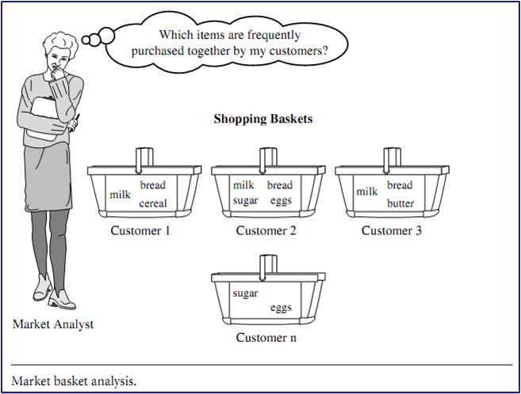

**Gambar 2.1.** MBA item apa saja yang dibeli secara bersamaan (Han, Pei, dan Kamber, 2011)

Pada transaksi yang terdapat item A terdapat kemungkinan ada item B juga didalamnya, dinotasikan A *→* B, dimana A dan B adalah *disjoint itemset*, dino-

tasikan A B. Kumpulan dari transaksi-transaksi ini disebut dengan itemset, yang dinotasikan dengan I*k* (k=1, 2, . . . m). Jika terdapat *itemset* yang mempunyai item sebanyak k, maka disebut dengan k-*itemset*.

T

## Analisis Pola Frekuensi Tinggi ( *Support*)

Tahap ini mencari kombinasi item yang memenuhi syarat minimum dari nilai *support* dalam basis data. Nilai *support* sebuah item diperoleh dengan Per- samaan 2.1 (Pane, 2013).

*support* (*A*) =

*Jumlah Transaksi Mengandung A*

*TotalTransaksi* (2.1)

Nilai *support* dari 2 item diperoleh dengan Persamaan 2.2 (Pane, 2013).

*support*(*A∩B*) =

*Jumlah Transaksi Mengandung A dan B*

*Total Transaksi* (2.2)

* + 1. **Pembentukan Aturan Asosiatif ( *Confidence*)**

Setelah semua pola frekuensi tinggi ditemukan, barulah dicari aturan asosi- atif yang memenuhi syarat minimum untuk *confidence* denga menghitung *confi- dence* aturan asosiatif A *→* B. Nilai *confidence* dari aturan A *→* B diperoleh dengan Persamaan 2.3 (Pane, 2013).

*Con f idence* =

*Jumlah Transaksi Mengandung A dan B*

*Jumlah Transaksi Mengandung A* (2.3)

Untuk menentukan aturan asosiatif yang akan dipilih maka harus diurutkan berdasarkan *support* kali *confidence*. Aturan diambil sebanyak n aturan yang memi- liki hasil terbesar.

### Lift Ratio

Merupakan suatu parameter yang digunakan untuk melihat kekuatan aturan asosiatif yang sudah terbentuk. Nilai ini digunakan untuk penentu apakah dalam aturan asosiatif *valid* atau tidak (Fauzy, Asror, dkk., 2016). Cara kerja metode ini adalah membagi *confidence* dengan *expected confidence*.

Nilai dari *expected confidence* diperoleh dengan Persamaan 2.4.



*ExpectedCon f idence* =

*Jumlah Transaksi Mengandung A*

*Total Transaksi* (2.4)

6

*Lift Ratio* dapat dihitung dengan Persamaan 2.5.

## Algoritma Apriori

*con f idence*

*Li f t Ratio* = *Expected Con f idence* (2.5)

Apriori adalah suatu pola algoritma yang sudah sangat dikenal dalam melakukan pencarian pola frekuensi tinggi dengan menggunakan teknik ARM. Pa- da Algoritma Apriori untuk menentukan kandidat-kandidat yang mungkin muncul dengan cara memperhatikan *minimum support* (Erwin, 2009). Algoritma Apriori melakukan pendekatan iteratif yang dikenal dengan pencarian *level-wise*, dimana k-*itemset* digunakan untuk mengeksplorasi atau menemukan (k+1)- *itemset*. Oleh karena itu, Algoritma Apriori dibagi menjadi beberapa tahap yang disebut iterasi. Tiap iterasi menghasilkan pola frekuensi tinggi dengan panjang yang sama dimulai dari iterasi pertama yang menghasilkan pola frekuensi tinggi dengan panjang satu.

Algoritma apriori dibagi menjadi beberapa tahap yaitu (Tampubolon, Sarag- ih, dan Reza, 2013):

1. Pembentukan kandidat *itemset*. Kandidat k-*itemset* dibentuk dari kombinasi (k-1) *itemset* yang didapat dari iterasi sebelumnya. Satu cara dari Algoritma Apriori adalah pemangkasan kandidat k-*itemset* yang subsetnya berisi k-1 item tidak termasuk dalam pola frekuensi tinggi dengan panjang k-1.
2. Penghitungan *support* dari tiap kandidat k-*itemset*. *Support* dari tiap kan- didat k-*itemset* didapat dengan menscan database untuk menghitung jumlah transaksi yang memuat semua item di dalam kandidat k-*itemset* tersebut. Ini adalah juga ciri dari Algoritma Apriori dimana diperlukan penghitungan dengan cara seluruh database sebanyak k-*itemset* terpanjang.
3. Tetapkan pola frekuensi tinggi. Memuat k item atau k- *itemset* ditetapkan dari kandidat k-*itemset* yang *support*nya lebih besar dari *minimum support*.
4. Bila tidak didapat pola frekuensi tinggi baru maka seluruh proses dihen- tikan.

## Tata Letak Barang

Tata letak barang atau biasa disebut *layout* barang merupakan suatu metode peletakkan barang untuk mempermudah, mempercepat dan meningkatkan efisien- si dalam menampung barang maupun mengalirkan permintaan barang kepada pi- hak konsumen. Dalam melakukan pengaturan tata letak barang ada beberapa hal yang harus diperhatikan, yaitu sistem pengukuran kecepatan yang baik dan sistem pengendalian yang baik. Sistem pengukura kecepatan ini memperhatikan barang

7

berdasarkan klasifikasi arus aliran barang yaitu *slow moving*, *medium moving* dan *fast moving*. *Slow moving* ditempatkan di bagian yang sulit dijangkau dengan alasan karena barang tersebut jarang untuk dipesan atau akan berada di rak dengan waktu yang cukup lama. *medium moving* ditempatkan di bagian tengah rak yang cukup terjangkau. Sedangkan barang *fast moving* ditempatkan di bagian yang mudah ter- jangkau agar dapat memudahkan dalam pengambilan barang sehingga efisiensi akan menjadi lebih tinggi (Widodo, Erni, dan Nuranisa, 2013).

Tata letak barang merupakan pengaturan untuk menetapkan letak fasilitas dengan mempertimbangkan aliran pemindahan bahan, luas area dan sebagainya. Dengan tata letak barang yang baik maka akan didapatkan suatu kondisi yang efek- tif dan efisien dalam hal (Arianty, 2014):

1.Utilisasi ruang, peralatan dan orang yang lebih tinggi. 2.Aliran informasi, barang atau orang yang lebih baik.

3.Moral karyawan yang lebih baik, juga kondisi lingkungan kerja yang aman. 4.Interaksi dengan pelanggan yang lebih baik.

5.Fleksibilitas dalam hal akan diadakannya perubahan tata letak untuk men- gantisipasi invasi industri.

## Pola Belanja Konsumen

Menurut Kamus Besar Bahasa Indonesia pola adalah sistem cara kerja maupun bentuk struktur yang pasti. Maka pola belanja konsumen bisa diartikan sebagai bentuk struktur dari kegiatan belanja konsumen yang pasti dan pembuat keputusan strategi pemasaran yang lebih (Januar, 2016).

## Faktor-Faktor yang Mempengaruhi Pola Belanja Konsumen

Menurut Kotler (1996) faktor-faktor yang mempengaruhi pola belanja kon- sumen yaitu:

* + - 1. Faktor budaya, 2.Faktor sosial, 3.Faktor pribadi, 4.Faktor psikologis.

Penjelasan mengenai faktor-faktor yang mempengaruhi pola belanja kon- sumen dapat dilihat pada Gambar 2.2.

8



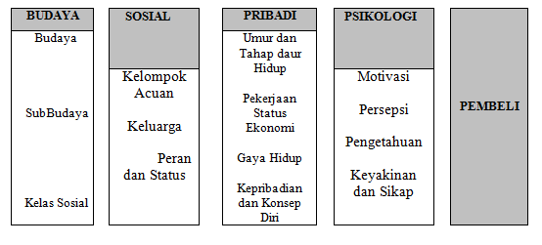

**Gambar 2.2.** Faktor-faktor yang mempengaruhi pola belanja konsumen (Kotler, 1996)

## Penelitian Terdahulu

Pada penelitian yang dilakukan oleh Listriani, Setyaningrum, dan Eka (2016) tentang penerapan metode asosiasi menggunaka Algoritma Apriori pada a- plikasi analisa pola belanja konsumen di toko buku Gramedia Bintaro. Data transak- si yang digunakan berjumlah 12 data dan 5 atribut. Penelitian tersebut menghasil- kan *support* dan *confidence* tertinggi yaitu jika membeli *schoolbooks indonesia cur- riculum* maka akan membeli *childern’s book* dengan nilai *support* 11,23% dan nilai *confidence* 30,66%.

Selanjutnya penelitian yang dilakukan oleh Silalahi (2016) tentang penera- pan *association rule* dengan Algoritma Apriori untuk menemukan pola data pen- jualan *accessories handphone*. Data transaksi yang digunaka adalah *invoice* tahun 2013. Penelitian tersebut menghasilkan 11 *rules* yang *interesting* dengan *support minimum* 20%, *confidence minimum* 60% dan *lift rasio* lebih besar dari 1. Salah satu aturan yang dihasilkan adalah jika dibeli Srg BB Z 3 ION B4 *Black*, maka akan dibeli Srg Gal Tab T311 ION *Book* V2 *Pink*, dengan *support* = 20%, *confidence* = 80%, dan nilai *lift ratio* = 2.

Selanjutnya penelitian dilakukan Pane (2013) tentang implementasi *data mining* pada penjualan produk elektronik dengan Algoritma Apriori pada Toko Kreditplus. Data transaksi yang digunakan berasal dari data pada bulan April 2012 sampai dengan Maret 2013. Penelitian tersebut menghasilkan produk elektronik yang paling banyak terjual dengan *support* = 50% dan *confidence* = 66,67% yaitu acer dan Toshiba. Dengan diketahuinya produk yang paling banyak terjual tersebut, perusahaan dapat menyusun strategi pemasaran untuk memasarkan produk merek lain.

Lalu penelitian yang dilakukan Gunadi (2012) tentang penerapan metode

9

*data mining market basket analysis* terhadap data penjualan produk buku dengan menggunakan Algoritma Apriori dan *Frequent Pattern Growth* (FP-GROWTH), di Percetakan PT. Gramedia. Data yang digunakan mulai dari 1 Januari 2005 hinggan 1 Agustus 2010. Penelitian tersebut pada analisa yang dilakukan menunjukkan bah- wa aturan asosiatif yang dihasilkan oleh Algoritma Apriori memiliki tingkat keku- atan lebih tinggi dibandingkan dengan yang dihasilkan oleh Algoritma FP-growth. Kemudian penelitian yang dilakukan Mukaromah dkk. (2016) tentang im- plementasi *data mining* Algoritme Apriori pada sistem penjualan Kusuma Shop. Data yang digunakan 100 data transaksi penjualan. Nilai *confidence* paling besar adalah 0,64% sehingga didapatkan aturan adalah apabila pelanggan membeli celana

pendek, kemungkinan 64% akan membeli kaos.

10

# BAB 3 METODOLOGI PENELITIAN

Adapun proses dalam melakukan penelitian ini digambarkan dalam

*flowchart* pada Gambar 3.1

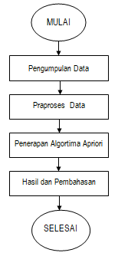

**Gambar 3.1.** Metodologi Penelitian

## Pengumpulan Data

Pada tahap ini data yang dikumpulkan adalah data sekunder yaitu data yang telah terdokumentasi yang diperoleh dari pihak HRD PT. VTI. Data tersebut adalah data transaksi penjualan barang dari tahun 2010 sampai tahun 2017. Data tersebut tersimpan dalam format *delivery order* pada Ms. Excel.

## Praproses Data

Pada tahap praposes data dilakukan 3 tahapan yaitu pemilihan data, pem- bersih data, dan transformasi data. Adapun penjelasan mengenai 3 tahapan tersebut yaitu:

* + 1. Pemilihan Data

Pada proses pemilihan data ini tidak memasukan keterangan pembayaran pada data transaksi, seperti pelanggan yang mengambil barang namun mem- bayar dikemudian hari. Kemudian proses ini hanya membuat nama-nama barang saja tidak memberi keterangan tentang jumlah barang yang diambil dan total bayar tidak dimasukan ke dalam proses Algoritma Apriori.

* + 1. Pembersihan Data

Pada proses pembersihan data ini menghapus data yang tidak jelas penulisannya dan data yang tidak ada tanggal transaksi. Kemudian pada proses ini menghapus data yang hanya membeli 1 item.

* + 1. Transformasi Data

Pada proses transformasi data ini merubah data menjadi tabel *boolean*. Pro- ses ini dilakukan dengan cara membuat tabel sebanyak 53 kolom, 2.459 baris atau sesuai dengan data transaksi penjualan. Data transaksi penjualan barang ini akan ditransformasikan terlebih dalam bentuk tabel *boolean* yang artinya 1 (satu) adanya transaksi dan 0 (nol) tidak ada transaksi yang disim- pan dalam format *.csv sehingga mampu di proses oleh *tools* Weka 3.8.

## Penerapan Algoritma Apriori

Pada proses Algoritma Apriori ini dilakukan perhitungan dibagi menjadi 3 jenis yaitu (1) data transaksi semua data; (2) data transaksi per tahun; (3) data transaksi per bulan. Proses ini menggunakan *tools* Weka 3.8. Nilai *minimum sup- port* yang digunakan adalah 8%, nilai *minimum confidence* yang digunakan adalah 60% serta *lift ratio ≤* 1.

## Hasil dan Pembahasan

Hasil dan pembahasan dalam tugas akhir berbentuk pola informasi yang dihasilkan dari proses Algoritma Apriori. Informasi yang dihasilkan berupa pola asosiasi pembelian barang yang dilakukan oleh konsumen secara bersamaan. Hasil dari aturan asosiasi ini dapat digunakan untuk melakukan promosi barang kepada pelanggan dan penentuan tata letak barang berupa rekomendasi tata letak barang pada PT. Visiontech Indograha.

12

## Kesimpulan

**BAB 5 PENUTUP**

Berdasarkan hasil Apriori yang dilakukan pada tugas akhir ini, dapat diam- bil kesimpulan sebagai berikut:

* + 1. Dari 2.458 data transaksi mulai dari tahun 2010 hingga tahun 2017 da- pat disimpulkan bahwa item *power supply* dan item *battery* 12V dan juga item *door contact* sering dibeli bersamaan, baik menggunakan semua data maupun data perbulan.
    2. Hasil analisa perbulan menghasilkan pola yang berbeda, pola yang paling banyak ditemukan pada bulan April menghasilkan 6 *rule*.
    3. Dengan adanya penelitian ini dapat memberikan informasi kepada pihak perusahaan tentang kecendrungan konsumen membeli barang berdasarkan kombinasi *≥* 2 item set sehingga dapat dilakukan pengaturan tata letak barang secara berdeketan untuk mempercepat proses pelayanan dan melakukan promosi barang kepada pelanggan.

## Saran

Adapun saran yang dapat diberikan untuk penelitian selanjutnya yaitu menggunakan algoritma *Association Rule Mining* yang lainnya seperti Algortima *FP-Growth* atau *Rough Set* dan menggabungkan beberapa metode lainnya lainnya.

# DAFTAR PUSTAKA

Amrin, A. (2017). Data mining dengan algoritma apriori untuk penentuan aturan a- sosiasi pola pembelian pupuk. *Paradigma-Jurnal Komputer dan Informatika*, *19*(1), 74–79.

Arianty, N. (2014). Analisis perbedaan pasar modern dan pasar tradisional ditinjau dari strategi tata letak (lay out) dan kualitas pelayanan untuk meningkatkan posisi tawar pasar tradisional. *Jurnal Ilmiah Manajemen dan Bisnis*, *13*(1).

Badrul, M. (2016). Algoritma asosiasi dengan algoritma apriori untuk analisa data penjualan. *Jurnal Pilar Nusa Mandiri*, *12*(2), 121–129.

Erwin, E. (2009). Analisis market basket dengan algoritma apriori dan fp-growth.

*Jurnal Generic*, *4*(2).

Fauzy, M., Asror, I., dkk. (2016). Penerapan metode association rule menggunakan algoritma apriori pada simulasi prediksi hujan wilayah kota bandung. *Jurnal Ilmiah Teknologi Informasi Terapan*, *2*(3).

Ghanimata, F., dan Kamal, M. (2012). *Analisis pengaruh harga, kualitas produk, dan lokasi terhadap keputusan pembelian (studi pada pembeli produk ban- deng juwana elrina semarang)* (Unpublished doctoral dissertation). Fakultas Ekonomika dan Bisnis.

Gunadi, G. (2012). Penerapan metode data mining basket analysis terhadap da- ta penjualan produk buku dengan menggunakan algoritma apriori dan fp- growth. *Universitas Budi Luhur*.

Han, J., Pei, J., dan Kamber, M. (2011). *Data mining: concepts and techniques*.

Elsevier.

Januar, A. (2016). *Analisa dan perancangan data mining dengan metode market basket analysis untuk analisa pola belanja konsumen pt. bloods industries studi kasus: Pt. bloods industries* (Unpublished doctoral dissertation). Uni- versitas Widyatama.

Jayapana, R. D. (2015). Analisis pola pembelian konsumen dengan algoritma apriori pada apotek rahayu jepara.

Kotler, P. (1996). Amstrong. 2001. *Prinsip-prinsip pemasaran*.

Listriani, D., Setyaningrum, A. H., dan Eka, F. (2016). Penerapan metode asosiasi menggunakan algoritma apriori pada aplikasi analisa pola belanja konsumen (studi kasus toko buku gramedia bintaro). *Jurnal Teknik Informatika*, *9*(2).

Maskuroh, S. (2014). Analisis keranjang belanja dengan aturan asosiasi mengguna- kan algoritma apriori untuk stok barang pada listrikmart. *Teknik Informatika, Fakultas Ilmu Komputer, Universitas Dian Nuswantoro, Semarang*.

Mukaromah, L., Kusumaningtyas, A. G. S., Vionita, H., Susilo, R., Astuti, T., dan Oktaviana, L. D. (2016). Implementasi data mining algoritme apriori pada sistem penjualan kusuma shop.

Pane, D. K. (2013). Implementasi data mining pada penjualan produk elektronik dengan algoritma apriori (studi kasus: Kreditplus). *Pelita Informatika: Infor- masi dan Informatika*, *4*(3).

Silalahi, N. (2016). Penerapan association rule dengan algoritma apriori untuk menemukan pola data penjualan accessories handphone. *Jurnal Ilmiah IN- FOTEK*, *1*(1).

Tampubolon, K., Saragih, H., dan Reza. (2013). Implementasi data mining al- goritma apriori pada sistem persediaan alat-alat kesehatan. *Informasi dan Teknologi Ilmiah (INTI)*, *1*(1), 93–106.

Wandi, N., Hendrawan, R. A., dan Mukhlason, A. (2012). Pengembangan sistem rekomendasi penelusuran buku dengan penggalian association rule meng- gunakan algoritma apriori (studi kasus badan perpustakaan dan kearsipan provinsi jawa timur). *Jurnal Teknik ITS*, *1*(1), A445–A449.

Widodo, L., Erni, N., dan Nuranisa, R. S. (2013). Usulan perbaikan rancangan tata letak penyimpanan bahan baku berdasarkan kriteria pemakaian bahan. *Jurnal Al-Azhar Indonesia Seri Sains dan Teknologi*, *2*(2), 69–80.

# LAMPIRAN A HASIL WAWANCARA

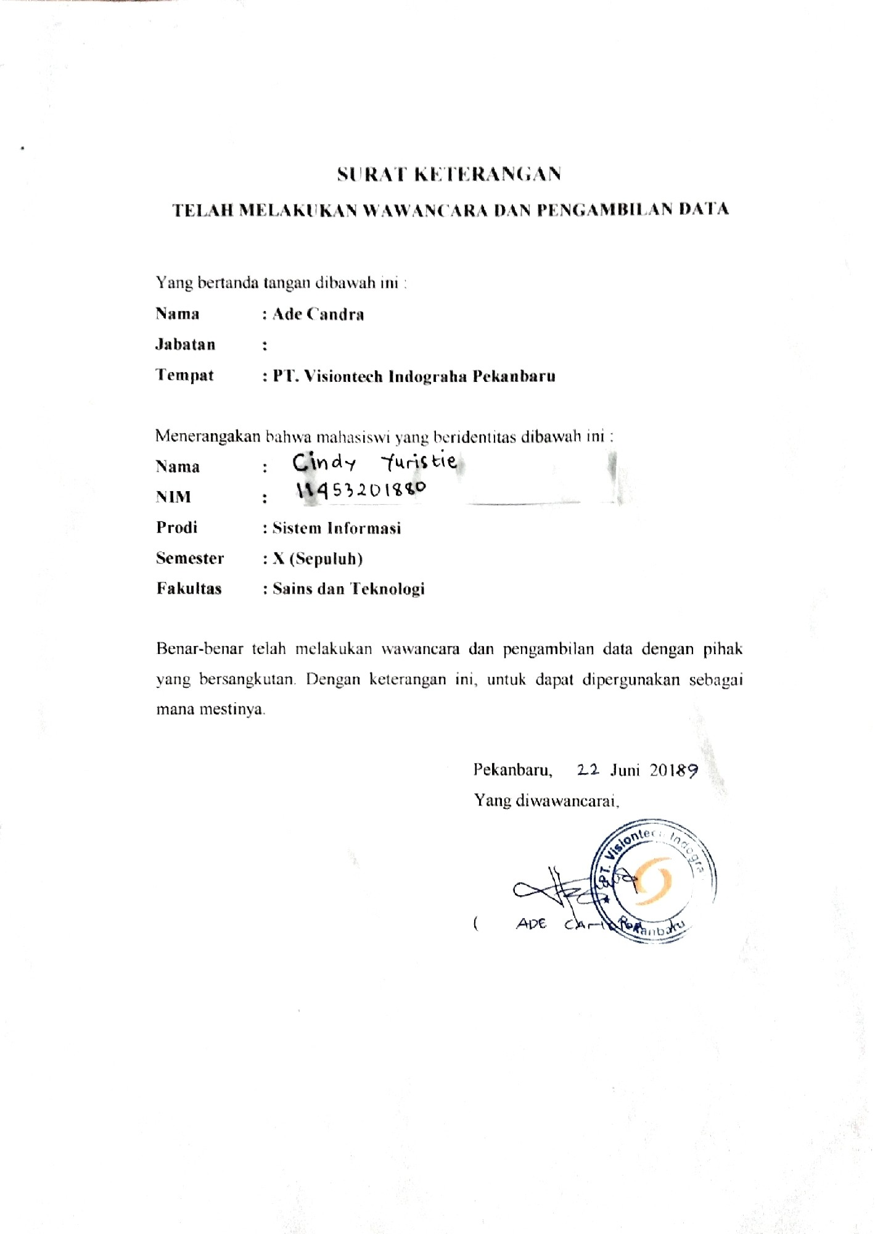



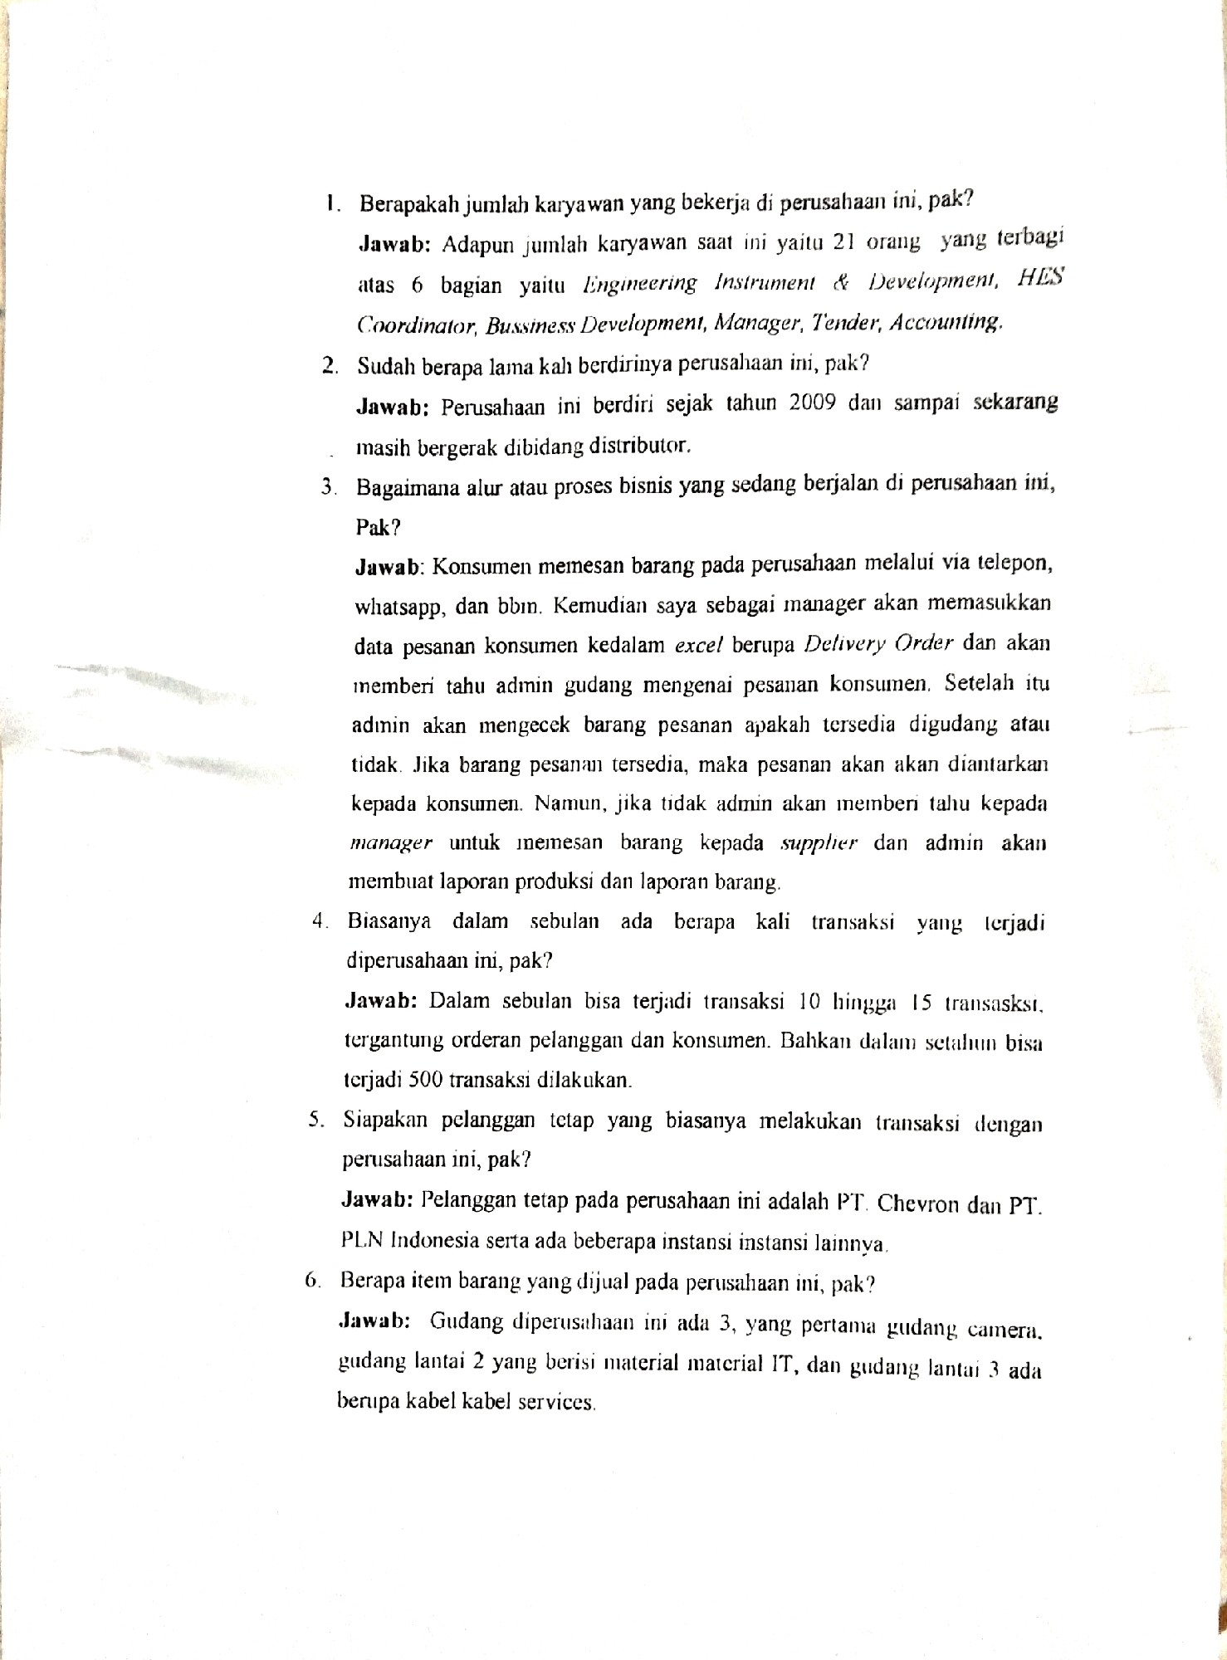

A - 2



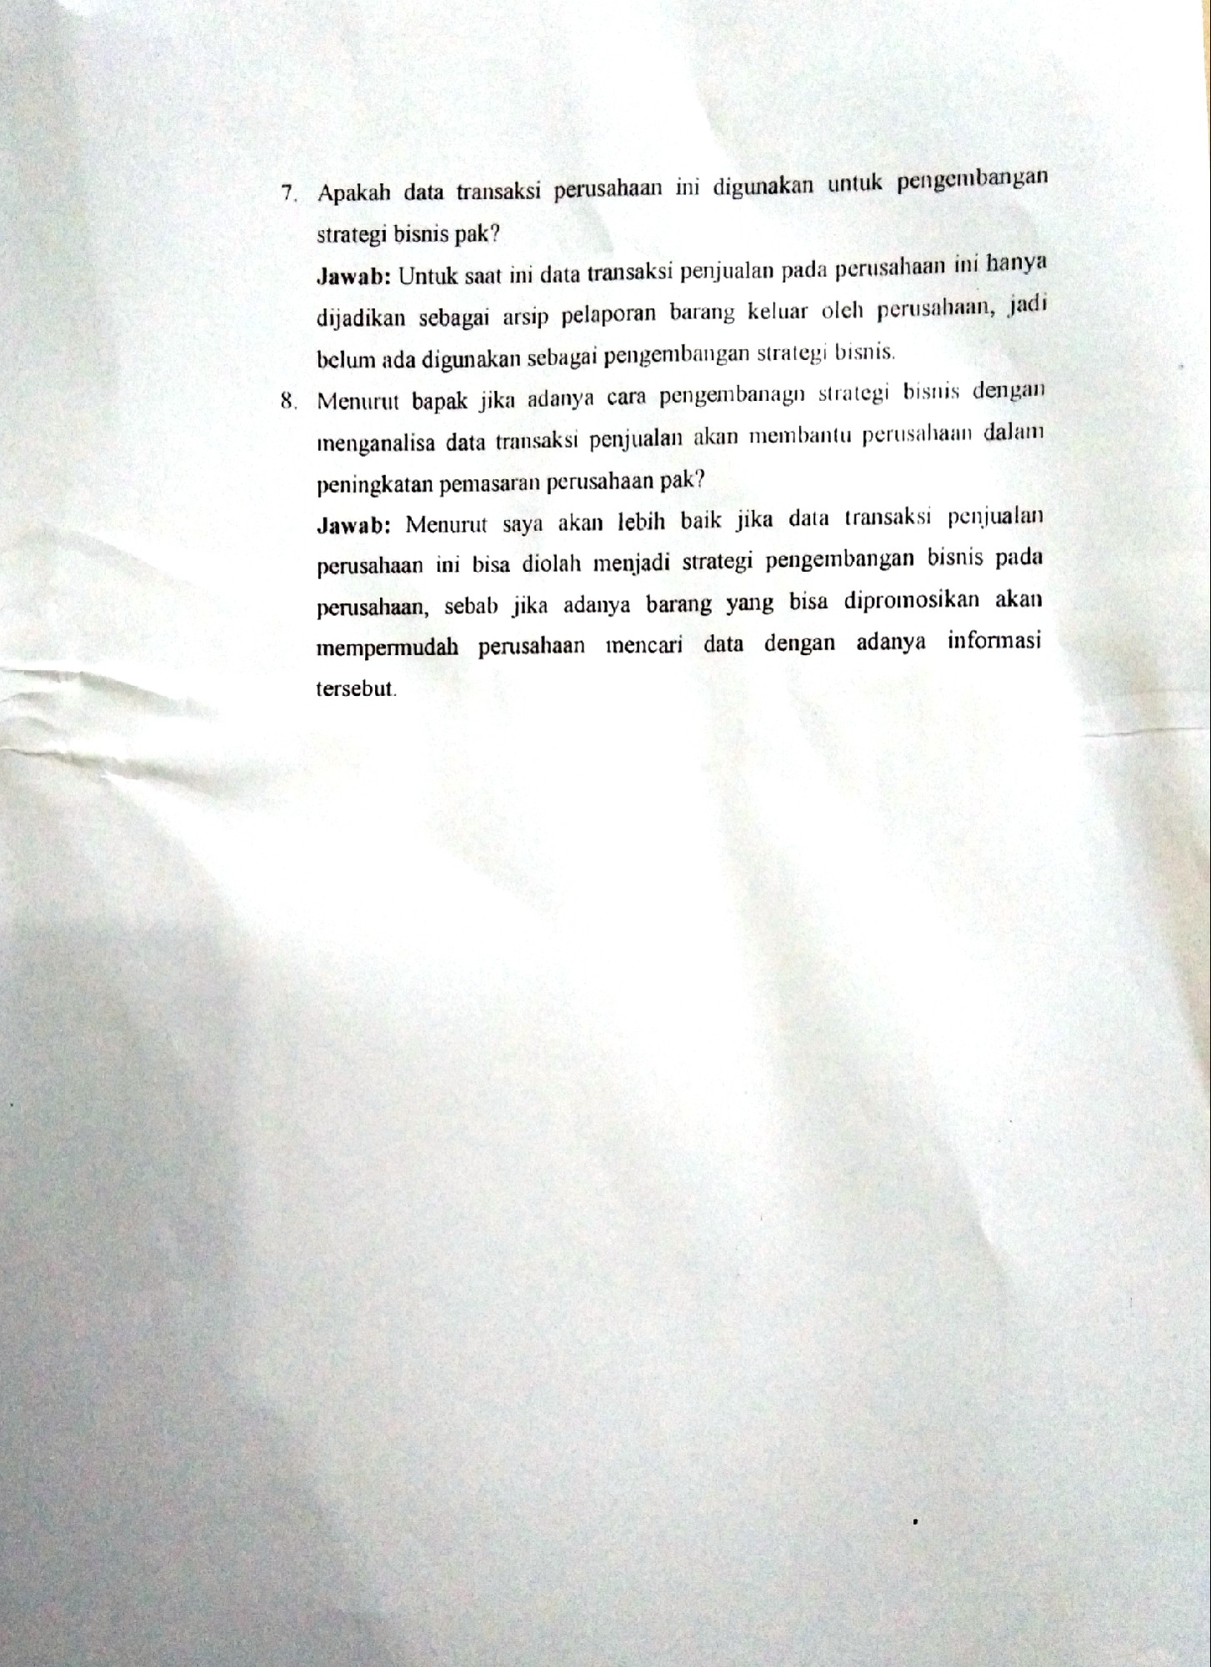

A - 3

# LAMPIRAN B DATA TRANSAKSI

**Tabel B.1.** Data transaksi penjualan yang telah dipindahkan ke Ms. word

|  |  |  |  |  |
| --- | --- | --- | --- | --- |
| **No.** | **No. Dokumen** | **Nama Barang** | **Generalisasi** | **Tanggal** |
| 1. | 024/11/DO/VTI/2010 | a. Outdoor Camera Medium | Camera Axis | 02-01-2010 |
|  |  | b. Power Supply |  |  |
|  |  | c. Media Converter Switch |  |  |
|  |  | d. LNL 2210 |  |  |
|  |  | e. Battery 12V |  |  |
|  |  | e. XProtect |  |  |
| 2. | 028/11/DO/VTI/2010 | a. Outdoor Camera Medium | Camera Axis | 03-01-2010 |
|  |  | b. Power Supply |  |  |
|  |  | c. Media Converter Switch |  |  |
|  |  | d. LNL 2210 |  |  |
|  |  | e. Battery 12V |  |  |
|  |  | e. XProtect |  |  |
| 3. | 05/10/DO/VTI/2010 | a. Outdoor Camera Medium | Camera Axis | 05-01-2010 |
|  |  | c. Media Converter Switch |  |  |
|  |  | d. LNL 2210 |  |  |
|  |  | e. XProtect |  |  |
| 4. | 05/10/DLO/VTI/2010 | a. Outdoor Camera Medium | Camera Axis | 05-01-2010 |
|  |  | c. Media Converter Switch |  |  |
|  |  | d. LNL 2210 |  |  |
|  |  | e. XProtect |  |  |
| 5. | 025/11/DO/VTI/2010 | a. Reader | Akses Kon- | 10-01-2010 |
|  |  |  | trol |  |
| 6. | 05/10/DLO/VTI/2010 | a. Outdoor Camera Medium | Camera Axis | 05-01-2010 |
|  |  | c. Media Converter Switch |  |  |
|  |  | d. LNL 2210 |  |  |
|  |  | e. XProtect |  |  |
| 7. | 001/01/DLO/VTI/2010 | a. Reader | Akses Kon- | 20-01-2010 |
|  |  |  | trol |  |
| ... | ... | ... | ... | ... |

2650. 017/006/DLO/VTI/2017a. 1) DV Chanel 20-12-2010

# LAMPIRAN C DOKUMENTASI

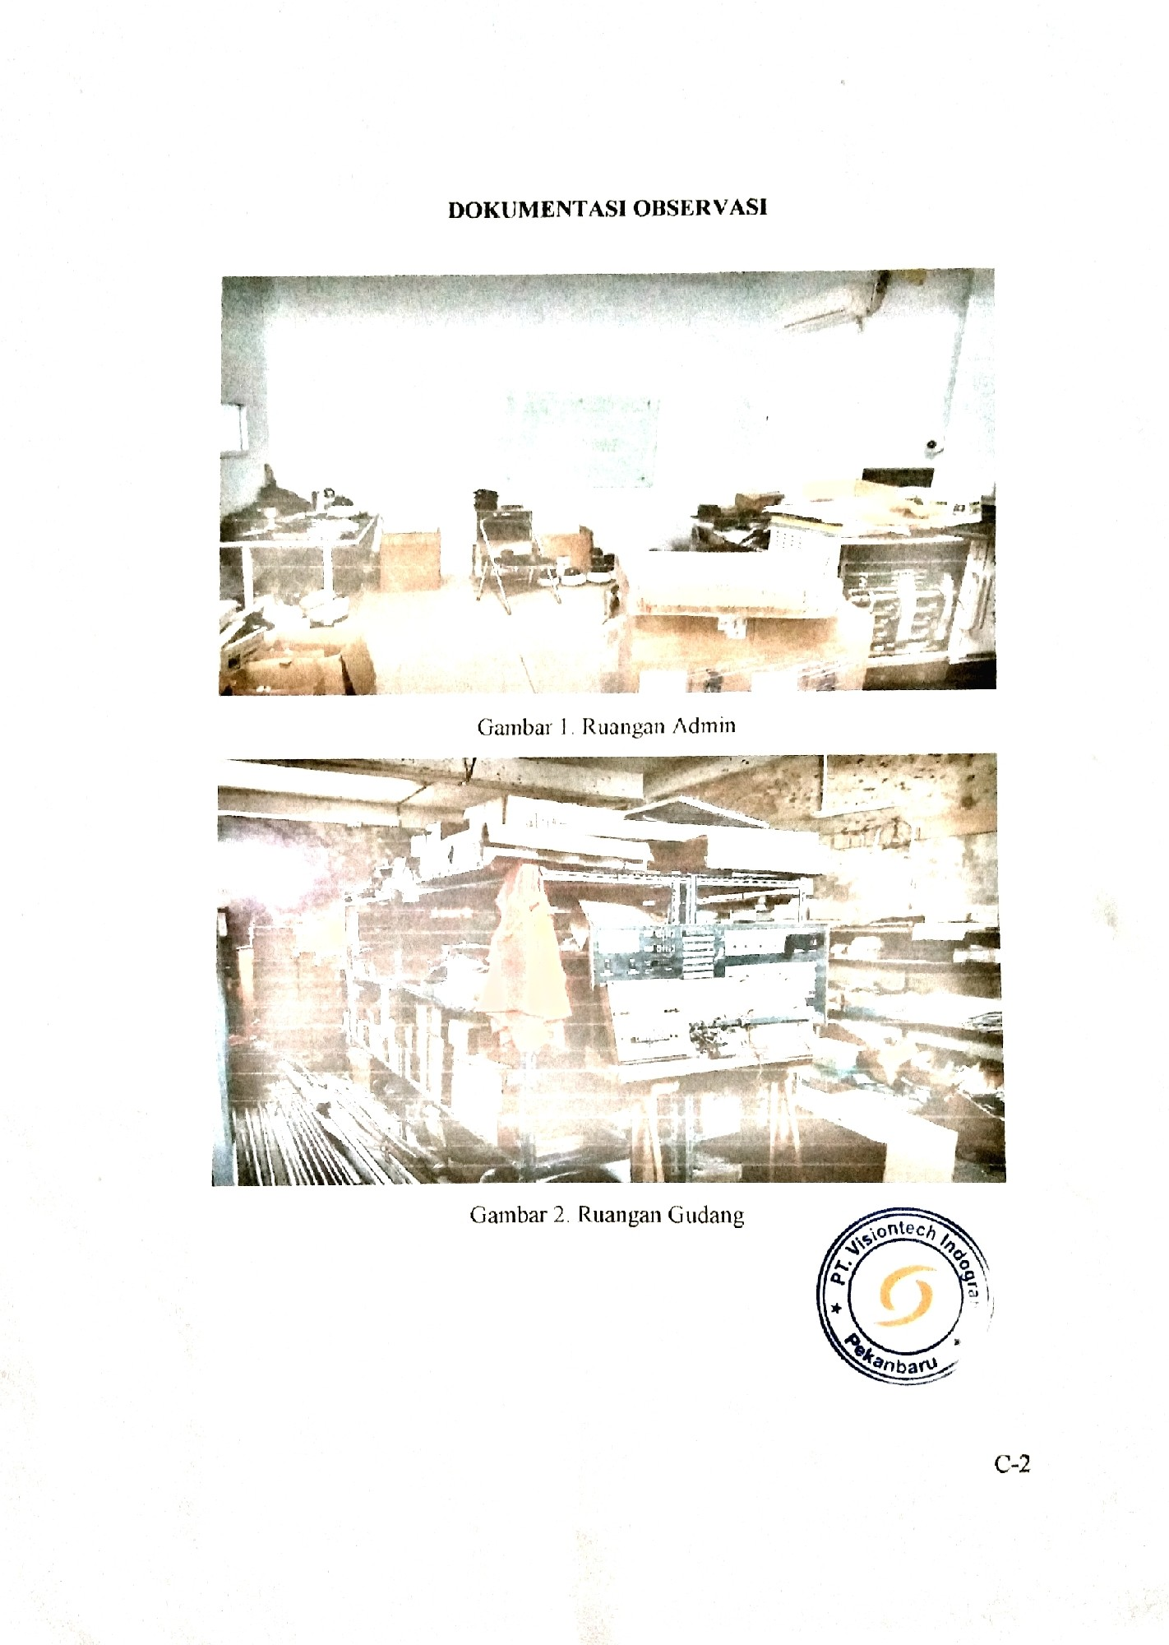



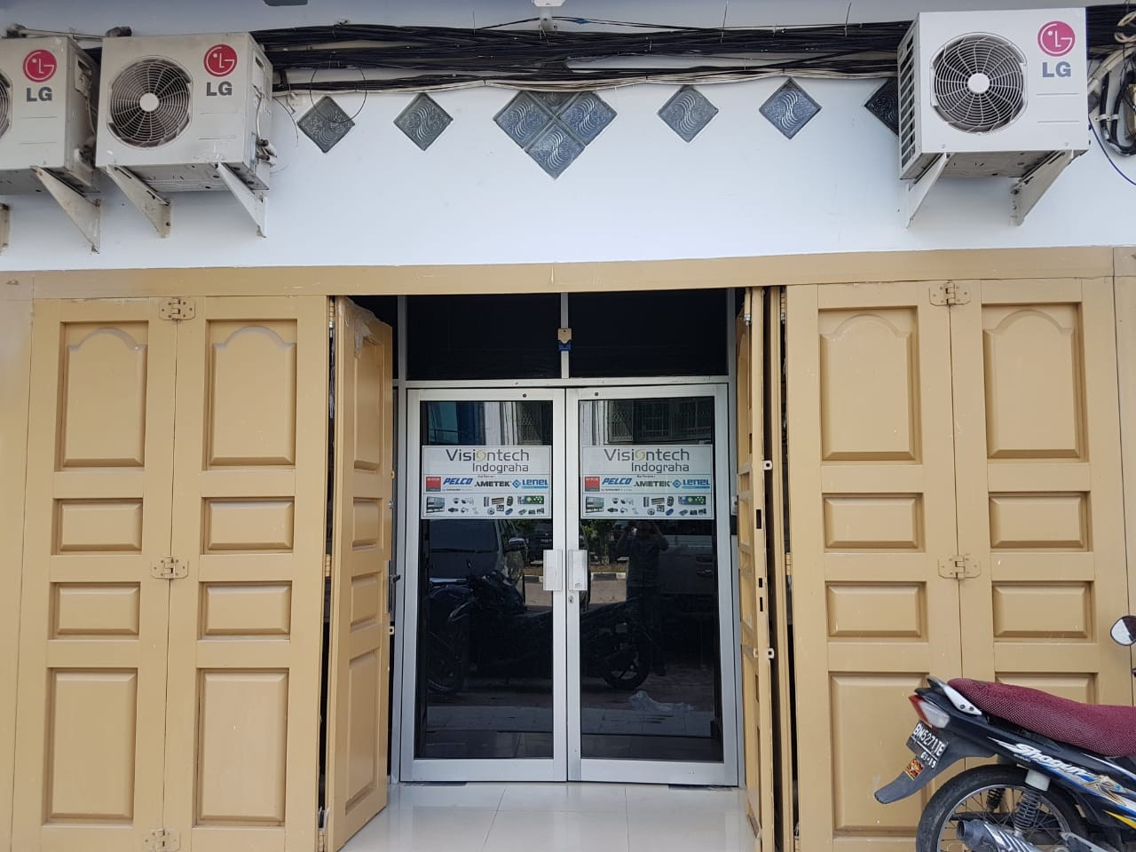

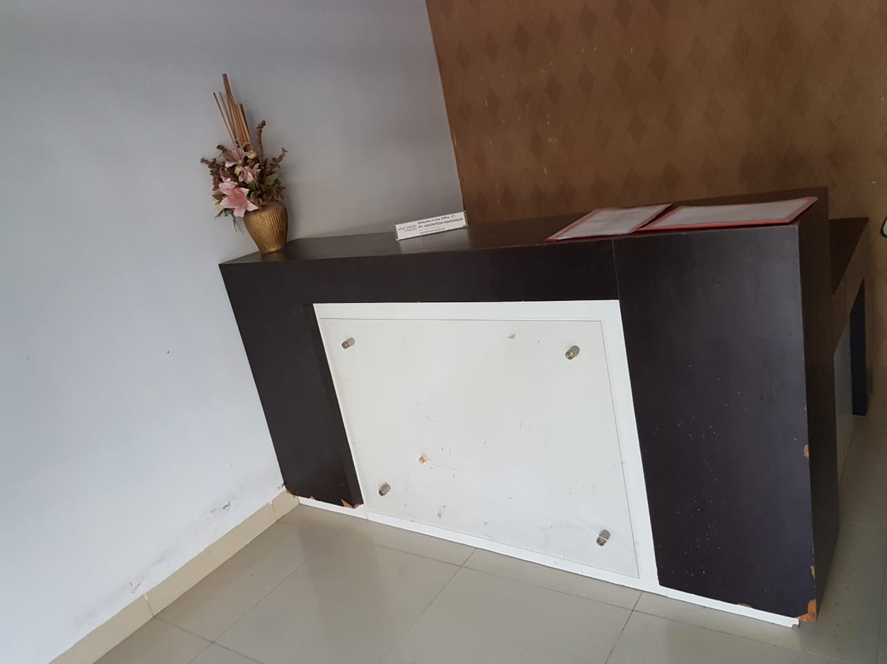

C - 2



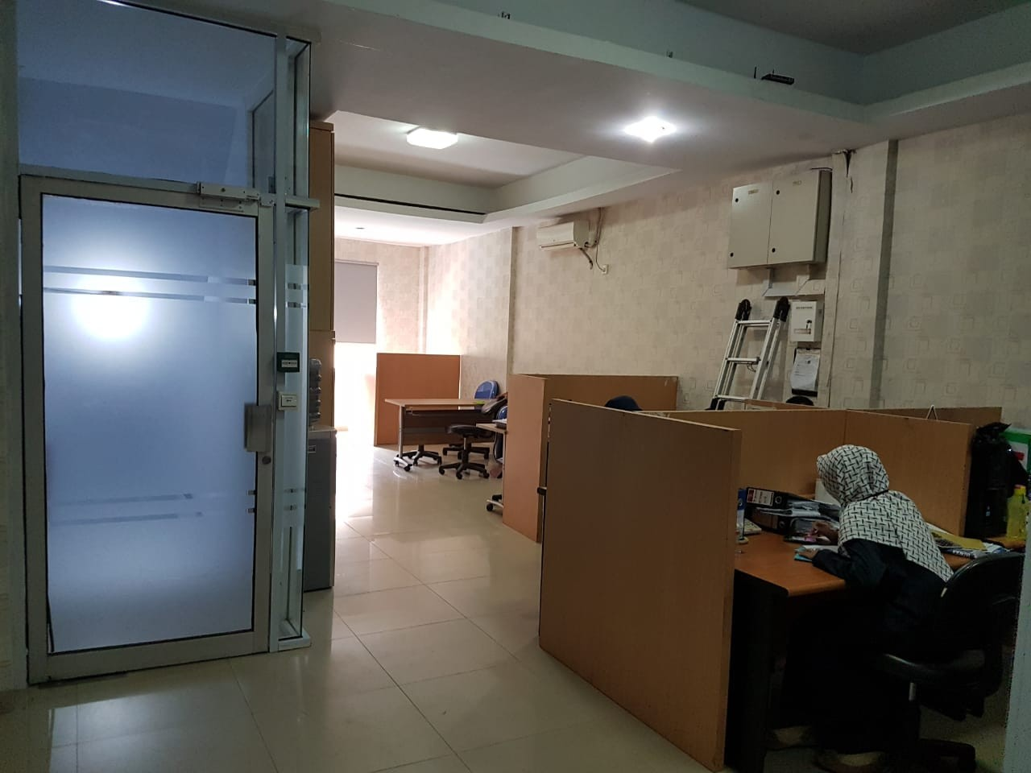

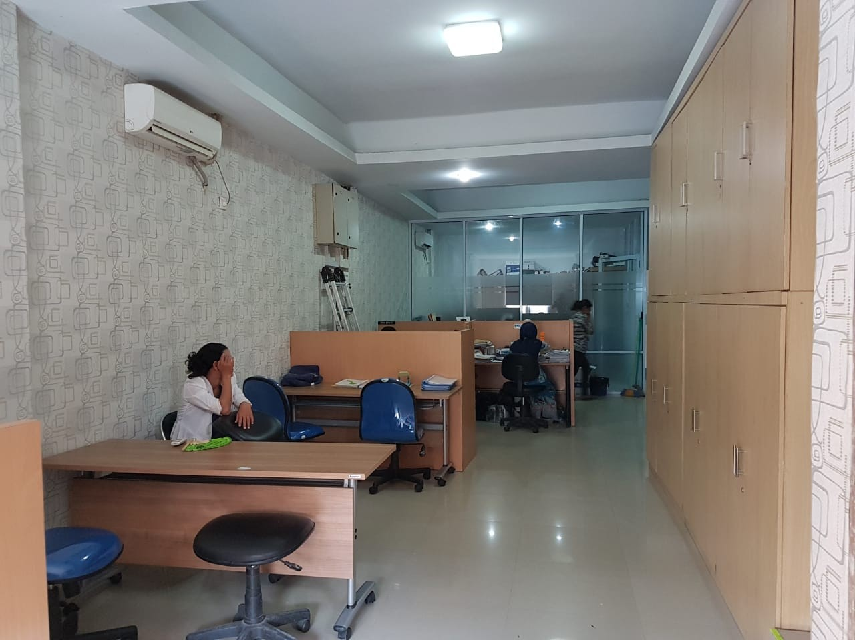

C - 3



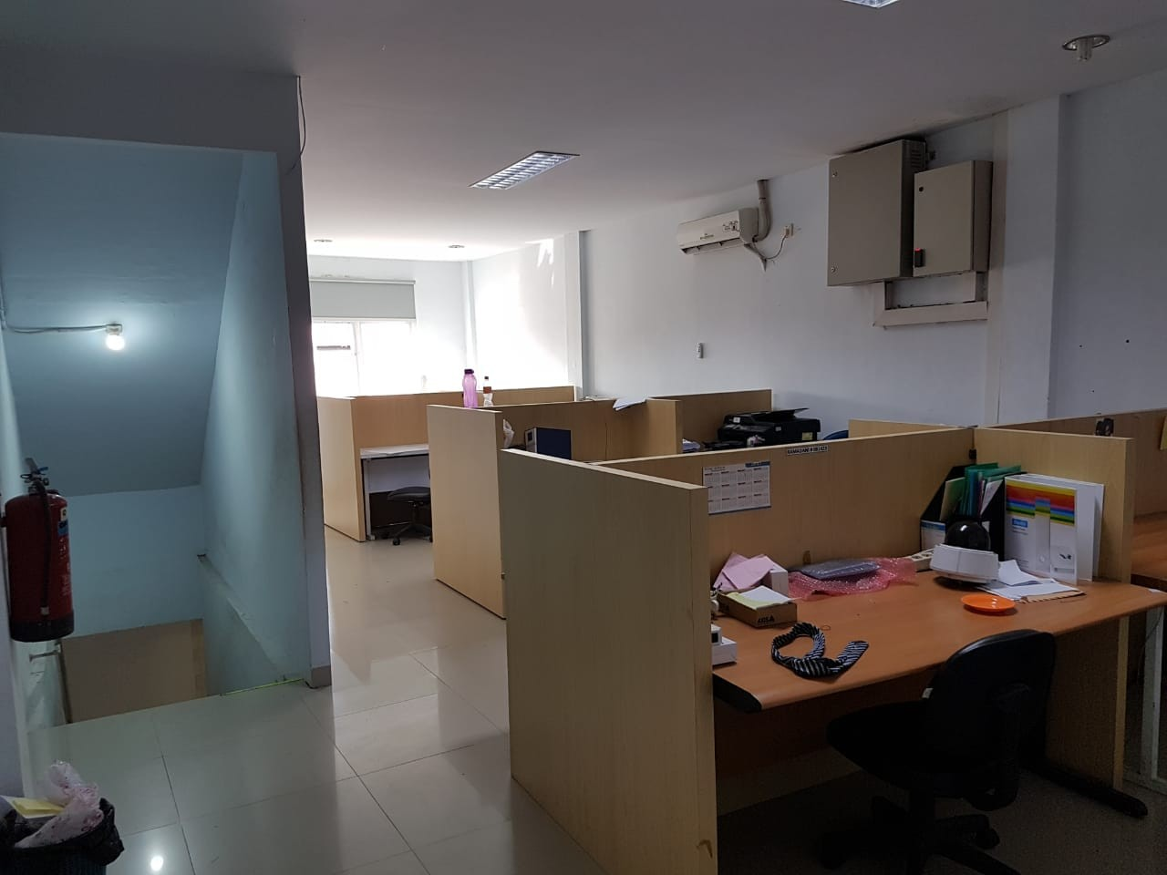

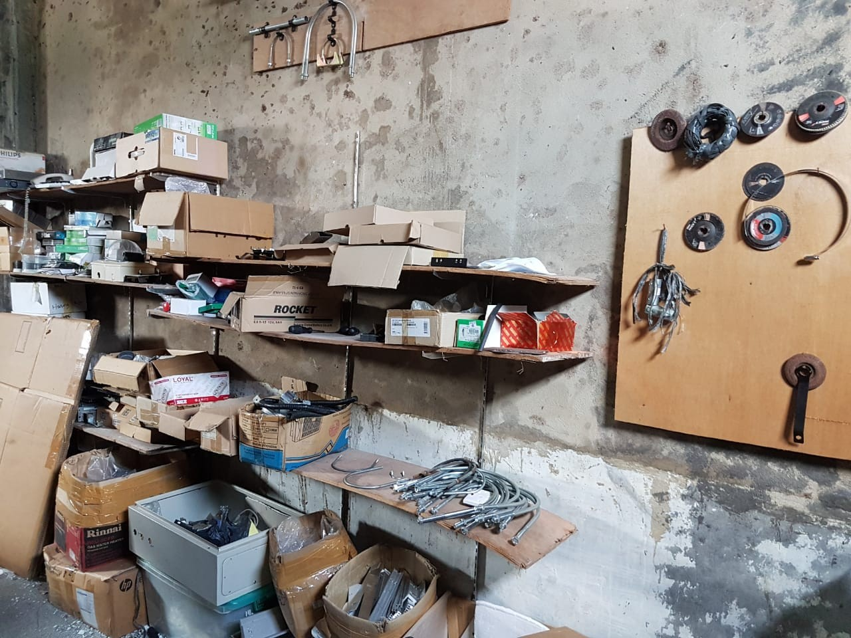

C - 4



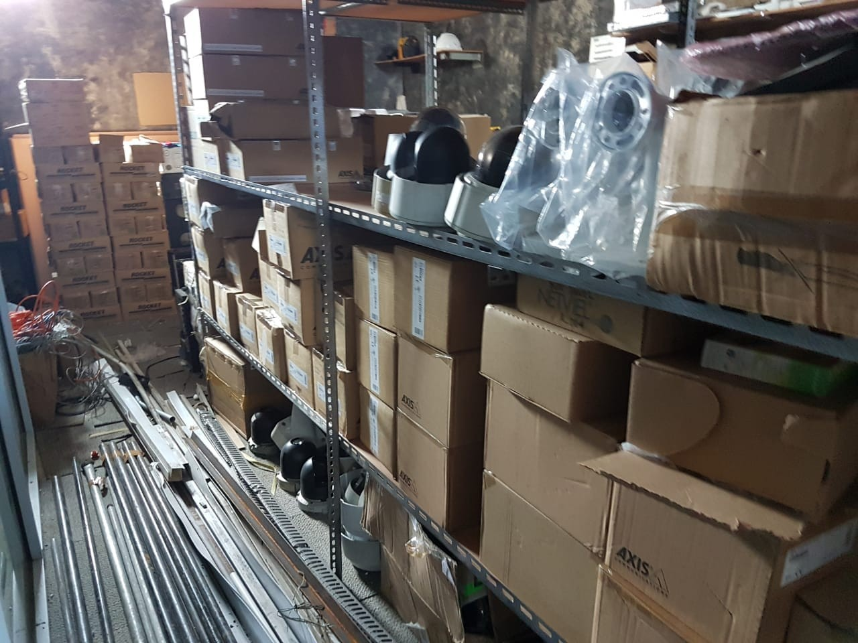

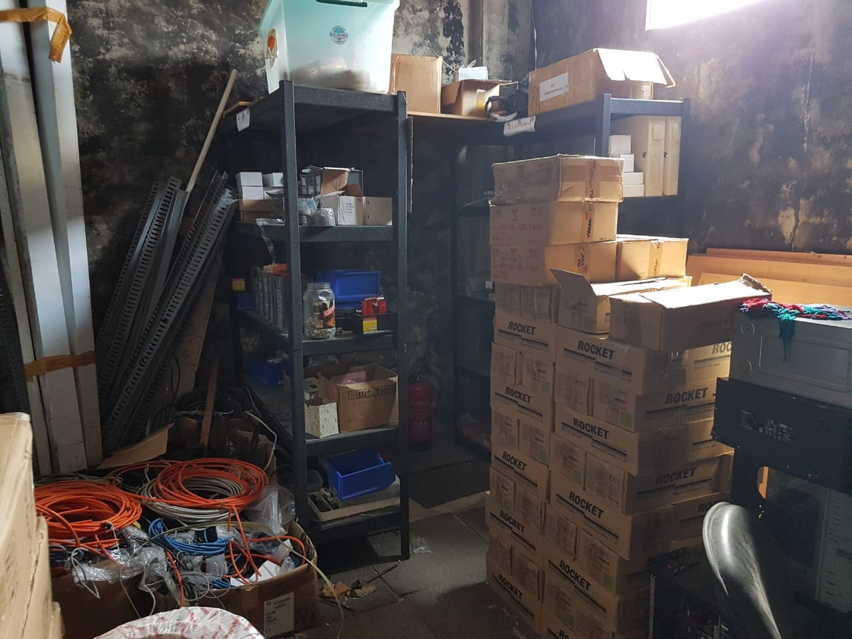

C - 5



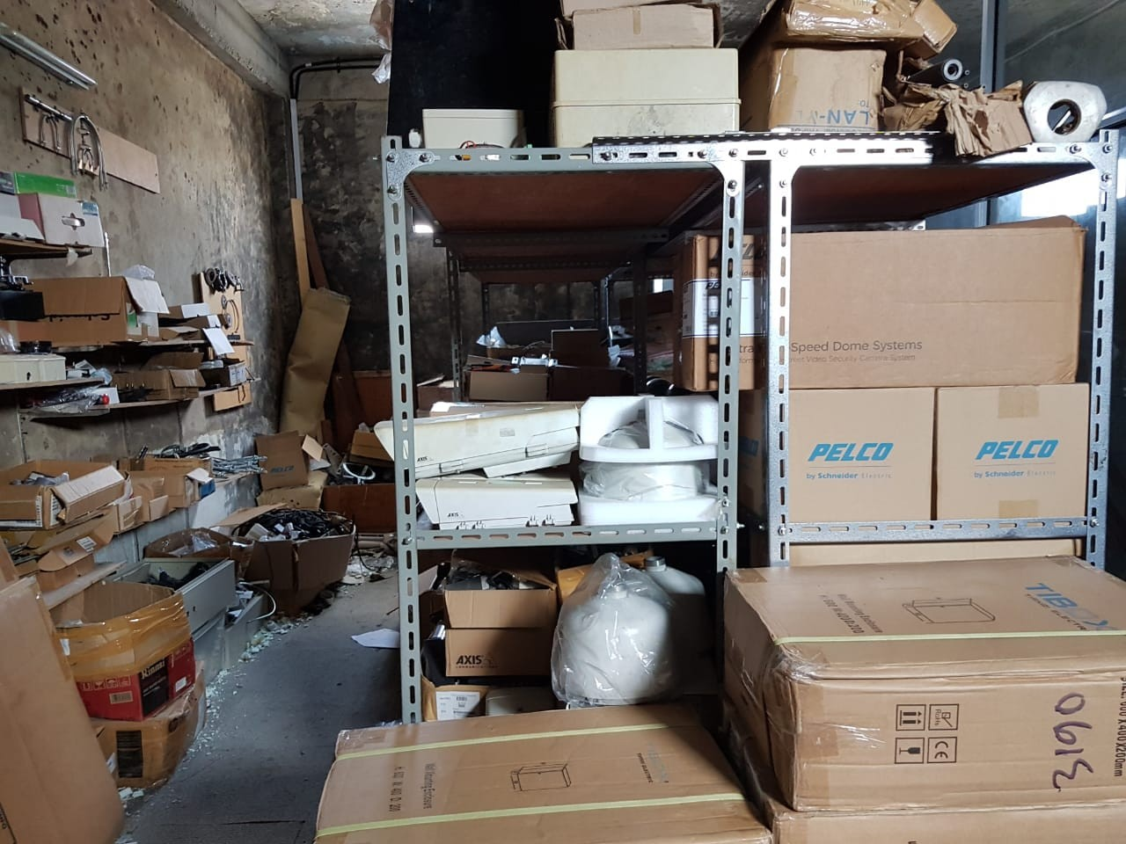

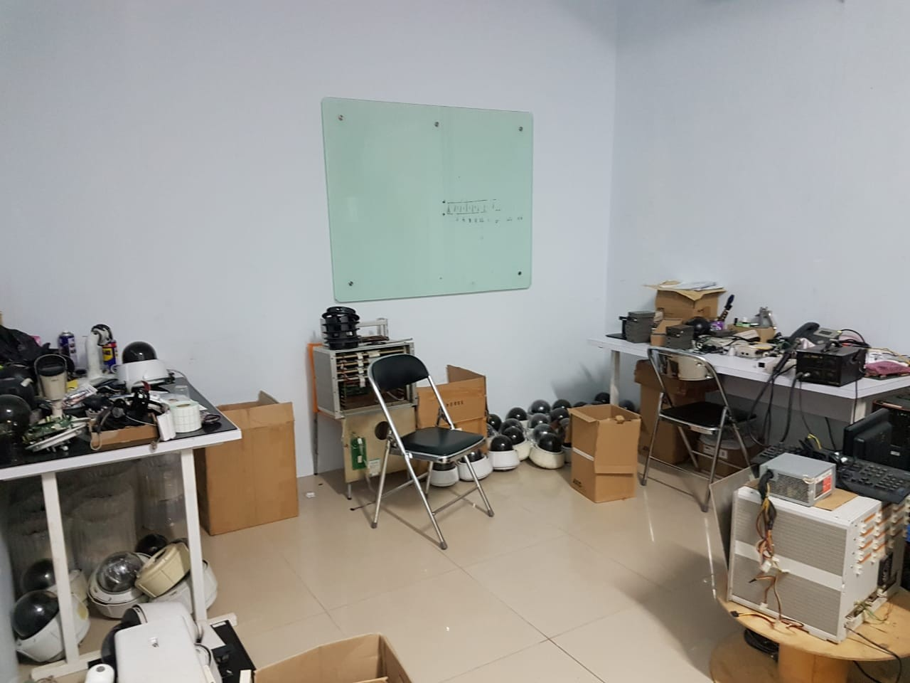

C - 6



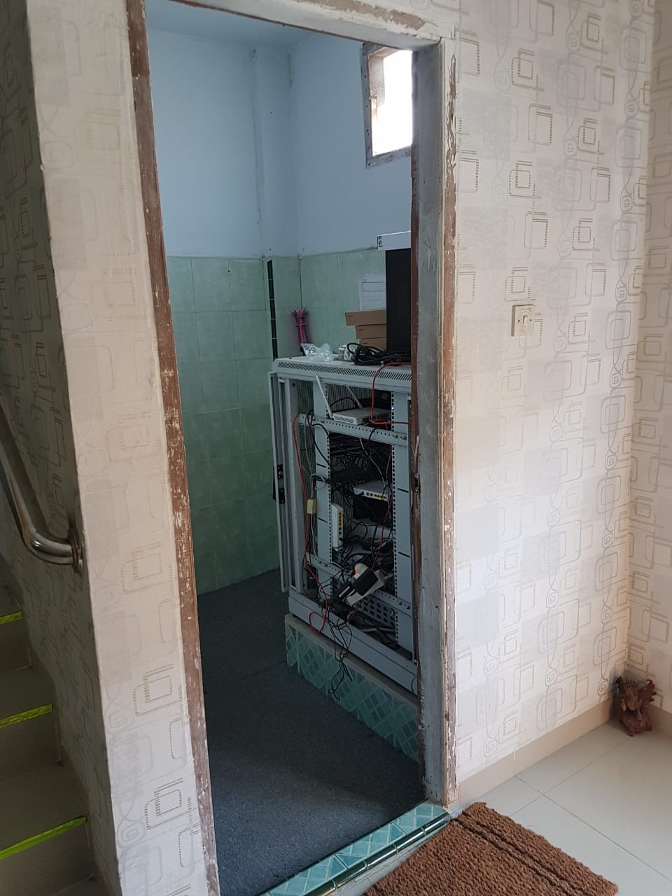

C - 7

# LAMPIRAN D APRIORI DI WEKA

*Waikato Environment for Knowladge Analysis* (WEKA) merupakan suatu perangkat lunak yang mempunyai banyak Algoritma *machine learning* untuk ke- pentingan *data mining*. Serta Weka mempunyai banyak *tools* untuk mengolah data, mulai dari praposes, klasifikasi, regressi, *cluster*, asosiasi dan *visualization*. Weka merupakan *software* berbasis Java. Weka juga bisa diterapkan ke dalam program *Python*.

Implementasi Apriori pada Weka adalah:

* + 1. Jika variabel data adalah *numeric* maka dirubah ke nominal, karena weka hanya bisa membaca variabel nominal.
    2. Ubah format *file* kedalam csv seperti yang terlihat pada Gambar D.1.

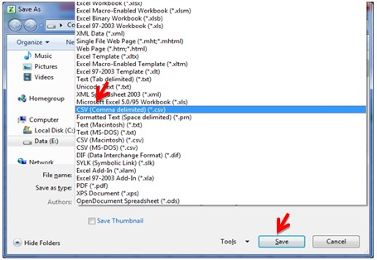

**Gambar D.1.** Ubah format *file*

* + 1. Buka *tool* Weka dan pilih menu *exploler* seperti yang terlihat pada Gambar D.2.



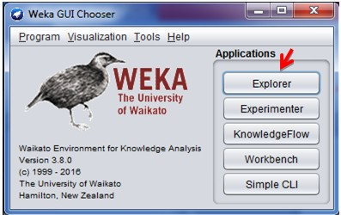

**Gambar D.2.** Halaman utama aplikasi Weka

* + 1. Kemudian *open file* dan pilih menu *association* pada aplikasi Weka seperti yang terlihat pada Gambar D.3.

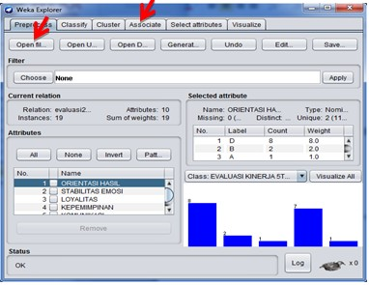

**Gambar D.3.** Praproses data di Weka

* + 1. Setelang mengklik menu *association* kemudian klik menu *choose* un- tuk memilih Algoritma apa yang digunakan. Seperti yang terlihat pada Gambar D.4.

D - 2



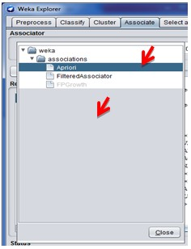

**Gambar D.4.** Pemilihan Algoritma

* + 1. Sebelum melakukan *start* arahkan kursor ke kolom sebelah menu *choose* kemudian klik dan kemudian atur *support* dan *confidance*. Seperti yang terlihat pada Gambar D.5.

D - 3



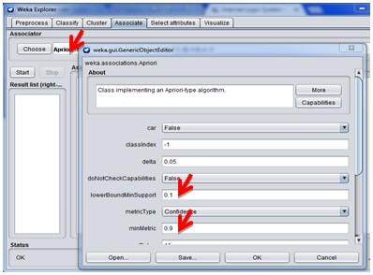

**Gambar D.5.** Menentukan *support* dan *confidance*

* + 1. Terakhir pilih dan *start* maka akan mucul hasil. Sepeti yang terlihat pada Gambar D.6.

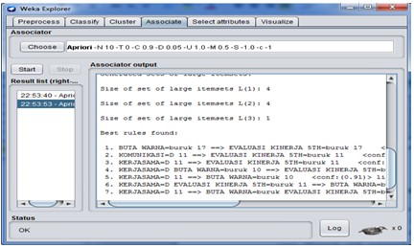

**Gambar D.6.** Hasil pehitungan

D - 4

# LAMPIRAN E

**PERHITUNGAN MANUAL ALGORITMA APRIORI**

Pada data transaksi yang telah terkumpul akan diolah melalui tahap prapos- es data yang digunakan untuk proses algoritma apriori ini adalah data transasksi penjualan pada tabel. Subbab ini merupakan contoh perhitungan secara manual. Pada percobaan perhitungan secara manual ini menggunakan 20 data sampel dan 22 atribut. Dan pengolahan data secara keseluruhan menggunakan *tools* weka 3.8. Tujuan perhitungan manual ini untuk menjelaskan secara detail proses penerapan al- goritma yang digunakan. Berikut merupakan data transaksi yang digunakan dalam perhitungan secara manual dapat dilihat pada Tabel E.1

**Tabel E.1.** Sampel data transaksi

|  |  |  |  |  |
| --- | --- | --- | --- | --- |
| **No.** | **No. Dokumen** | **Nama Barang** | **Generalisasi** | **Tanggal** |
| 1 | 018/3/DO/VTI/2010 | a. LNL 2210 | Access con- | 18-03-2010 |
|  |  |  | trol |  |
|  |  | b. Battery 12V |  |  |
| 2 | 020/3/DO/VTI/2010 | a. LNL 2210 | Access con- | 20-03-2010 |
|  |  |  | trol |  |
|  |  | b. APC NET 1GB |  |  |
| 3 | 013/3/DO/VTI/2010 | a.LNL 2210 | Access con- | 23-03-2010 |
|  |  |  | trol |  |
|  |  | b. Battery 12V |  |  |
| 4 | 022/3/DO/VTI/201 | LNL 2210 | Access con- | 24-03-2010 |
|  |  |  | trol |  |
|  |  | b. Battery 12V |  |  |
| 5 | 024/03/DO/VTI/2010 | a. LNL 2210 | Camera Axis | 24-03-2010 |
|  |  | b. Request Eit Switch |  |  |
| 6 | 026/03/DO/VTI/2010 | a. Door Contact | Access con- | 26-03-2010 |
|  |  |  | trol |  |
|  |  | b. Indoor Camera Low |  |  |
| 7 | 031/03/DO/VTI/2010 | a. Door contact | Camera Axis | 28-03-2010 |
|  |  | b. Battery 12V |  |  |
| 8 | 031/03/DO/VTI/2010 | a. Door Contact | Access con- | 28-03-2010 |
|  |  |  | trol |  |
|  |  | b. Indoor camera low |  |  |
| 9 | 031/03/DO/VTI/2010 | a. Door Contact | Access con- | 29-03-2010 |
|  |  |  | trol |  |
|  |  | b. Battery 12V |  |  |
| 10 | 021/03/DO/VTI/2010 | a. Door Contact | Access con- | 29-03-2010 |
|  |  |  | trol |  |
|  |  | b. Battery 12V |  |  |

**Tabel** E.1 Sampel data transaksi (Tabel lanjutan...)

**No. No. Dokumen Nama Barang Generalisasi Tanggal**

1. 030/03/DO/VTI/2010 a. Cable Power and Control Access con-

trol

30-03-2010

Media converter switch

1. 001/III/DLO/VTI/2010 a. LNL 2210 Access Con- trol

01-04-2010

* 1. LNL-1320
  2. Sirine
  3. Reader Keypad
  4. Power Supply
  5. Enclosure IP
  6. Battery 12V
  7. Door Contact
  8. Request to Exit switch
  9. Emergency break glass
  10. Electromagnetic Lock

... ... ... ... ...

20 005/006/DO/VTI/2010 a. Outdoor Camera Medium Camera Axis

dan Access Control

05-06-2010

1. Media Converter Switch
2. Door Contact
3. APC PNET 1GB

Kemudian data transaksi yang diolah untuk menetapkan algoritma aprori adalah data transaksi yang telah ditransformasikan kedalam tabel *boolean*, dapat dilihat pada Tabel E.2

**Tabel E.2.** Tabel *boolean* Data Sampel Transaksi

**CablePowerandControl**

**OutdoorCameraMedium**

1. T F F F F F F F F . . . F F 1
2. T F F F F F F F F . . . F F 1

**Transaksi**

**LNL2210**

**Battery12V**

**IndoorCameraLow**

**DoorContact**

**LNL1320**

**Sirine**

**ReaderKeypad**

**PowerSupply**

..........

**AC5PK**

**Jumlah**

1. T F F F F F F F F . . . F F 1
2. T T F F F F F F F . . . F F 2
3. T F F F F F F F F . . . F F 1
4. F F T F F F F F F . . . F F 1
5. F F F T F F F F F . . . F F 1
6. F F T F F F F F F . . . F F 1
7. F T F T F F F F F . . . F F 2
8. F F F T F F F F F . . . F F 1

E - 2

 **Tabel** E.2 Tabel *boolean* Data Sampel Transaksi (Tabel lanjutan...)

**Transaksi**

**LNL2210**

**Battery12V**

**IndoorCameraLow**

**DoorContact**

**CablePowerandControl**

**LNL1320**

**Sirine**

**ReaderKeypad**

**PowerSupply**

..........

**AC5PK**

**OutdoorCameraMedium**

**Jumlah**

|  |  |  |  |  |  |  |  |  |  |  |  |  |  |
| --- | --- | --- | --- | --- | --- | --- | --- | --- | --- | --- | --- | --- | --- |
| 11 | F | F | F | F | T | F | F | F | F | . . . | F | F | 1 |
| 12 | T | T | F | T | F | T | T | T | T | . . . | F | F | 11 |
| 13 | F | T | F | F | F | F | F | F | F | . . . | F | F | 6 |
| 14 | F | F | F | F | F | F | F | F | F | . . . | F | F | 2 |
| 15 | F | F | F | F | F | F | F | F | F | . . . | F | F | 2 |
| ... | ... | . . . | . . . | . . . | . . . | . . . | . . . | . . . | . . . | . . . | . . . | . . . | . . . |
| 20 | F | F | F | F | F | F | F | F | T | . . . | F | F | 4 |

1. Analisa Pola Frekuensi Tinggi.

Dibawah ini adalah penyelesaian perhitungan *support* 1 item dengan meng- gunakan persamaan 2.1. salah satu contoh mencari *support* 1 item dapat dilihat pada persamaan 2.1.

7

*support* = 20 = 35%

Untuk lebih jelas hasil perhitugan nilai *support* pada data transaksi pen- jualan dapat dilihat pada Tabel E.5

**Tabel E.3.** Nilai *support* 1 *itemset*

|  |  |  |
| --- | --- | --- |
| **No. Nama Barang** | **Jumlah** | ***Support*** |
| 1 LNL 2210 | 7 | 35% |
| 2 Battery 12V | 5 | 25% |
| 3 Indoor Camera low | 3 | 15% |
| 4 Door contact | 5 | 25% |
| 5 Cable power and Control | 1 | 5% |
| 6 LNL 1320 | 1 | 5% |
| 7 Sirine | 1 | 5% |
| 8 Reader Keypad | 1 | 5% |
| 9 Power Supply | 1 | 5% |
| 10 Enclosure IP | 1 | 5% |
| 11 Request exit switch | 2 | 10% |
| 12 Emergency break glass | 1 | 5% |
| 13 Electromagnetic lock | 1 | 5% |
| 14 Outdoor camera high | 1 | 5% |
| 15 APC NET 1GB | 2 | 10% |
| 16 Fiber optic termination box | 1 | 5% |
| 17 Media converter switch | 4 | 20% |
| 18 XProtect | 1 | 5% |

E - 3

**Tabel** E.3 Nilai *support* 1 *itemset* (Tabel lanjutan...)

|  |  |  |
| --- | --- | --- |
| **No. Nama Barang** | **Jumlah** | ***Support*** |
| 19 POE Adaptor | 1 | 5% |
| 20 LED 40 Inch | 1 | 5% |
| 21 AC 5PK | 1 | 5% |
| 22 Outdoor camera medium | 1 | 5% |

Setelah dilakukan perhitungan maka nilai *support* yang memenuhi *minimum support* untuk calon kombinasi 2 *itemset* dapat dilihat pada Tabel **??**

**Tabel E.4.** Daftar nilai *support* – *itemset* calon kombinasi 2*itemset*

|  |  |  |  |
| --- | --- | --- | --- |
| **No.** | **Nama Barang** | **Jumlah** | ***Support*** |
| 1 | LNL 2210 | 7 | 35% |
| 2 | Battery 12V | 5 | 25% |
| 3 | Indoor Camera low | 3 | 15% |
| 4 | Door contact | 5 | 25% |
| 5 | Request eit switch | 2 | 10% |
| 6 | APC NET 1GB | 2 | 10% |
| 7 | Media converter switch | 4 | 20% |

1. Pembentukan Aturan Asosiasif

Setelah didapatkan semua pola frekuensi tinggi pada data transaksi tersebut, maka setelah itu dicari aturan asosiatif yang memenuhi *confidence* dengan menghitung aturan asosiatif A - B. untuk menentukan *confidence* dapat di- lihat dengan menggunakan persamaan 2.2. Berikut merupakan hasil per- hitungan mencari *minimum confidence* berdasarkan persamaan 2.2 sebagai berikut pada Tabel **??**

2

*Con f idence*(*A−B*) = 2 = 100%

2

*Con f idence*(*B−A*) = 2 = 100%

**Tabel E.5.** Nilai *support* 1 *itemset*

|  |  |  |
| --- | --- | --- |
| **No.** | ***Itemset*** | ***confidence*** |
| 1 | A - B | 100% |
| 2 | B - A | 100% |

1. *Lift Ratio*

Setelah mendapatkan hasil perhitungan nilai *support* dan *confidence*

E - 4

masing-masing kombinasi, langkah selanjutnya yaitu mencari *lift ratio*. Di- gunakan untuk mengetahui kolerasi antar *item* dan *rule*. Jika nilai *lift rule*

¿ 1 maka *positive correlation*, jika *lift rule* ¡ 1 maka *negative correlation*, jika nilai *lift rule* = 1 maka disebut *independent* = tidak memiliki keterkai- tan. Berikut merupakan perhitungan *Lift Ratio* data transaksi menggunakan persamaan 2.3 yang dapat dilihat pada Tabel E.6

**Tabel E.6.** Hasil perhitungan *lift ratio*

|  |  |  |
| --- | --- | --- |
| **No.** | ***Itemset*** | ***Lift Ratio*** |
| 1 | A - B | 4 |
| 2 | B - A | 5 |

**Tabel E.7.** *Antecedent and Consequent*

|  |  |  |  |  |
| --- | --- | --- | --- | --- |
| ***If Buy*** | ***Then Buy*** | ***Support*** | ***Confidence*** | ***Lift Ratio*** |
| *If buy request ES* | *Then buy Battery 12V* | 10% | 100% | 4 |
| *If buy APC NET 1GB* | *Then buy Media CS* | 10% | 100% | 5 |

Penjelasan dari hasil *Antecedent dan Consequent* pada Tabel E.7. diatas sebagai berikut:

1. Keyakinan seorang pelanggan membeli barang request exit switch juga membeli battery 12V adalah 100% dan didukung 10% dari keseluruhan data dengan *lift ratio* 4. Menunjukkan bahwasannya *rule* ini memiliki manfaat dan kekuatan asosiasi yang tinggi.
2. Keyakinan seorang pelanggan membeli APC NET 1GB juga membeli barang Media Converter switch adalah 100% dan didukung 10% dari kselu- ruhan data dengan *lift ratio* 2, menunjukkan bahwasannya *rule* ini memiliki manfaat dan kekuatan asosiasi yang tinggi.

E - 5

# DAFTAR RIWAYAT HIDUP

**Cindy Yuristie**, penulis lahir di Duri, Kecamatan Mandau, Ka- bupaten Bengkalis Provinsi Riau pada tanggal 16 Januari 1996 anak dari pasangan Bapak Riasman dan Yusriati, merupakan anak pertama dari tiga bersaudara. Pada tahun 2002 penulis melanjutkan pendidikan di SD Negeri 017 Duri, Kecamatan Mandau, Kabupaten Bengkalis dan menamatkan pendidikan pada tahun 2008. Pada tahun yang sama penulis melanjutkan pendidikan di SMP N 01 Mandau dan menamatkan pendidikan pada tahun 2011. Pada tahun yang sama penulis melanjutkan

pendidikan di SMA N 02 Mandau dan menamatkan pendidikan pada tahun 2014. Pada tahun 2014 penulis melanjutkan pendidikan Strata Satu (S1) di Universitas Islam Negeri Sultan Syarif Kasim Riau pada Fakultas *Sains* dan Teknologi tepat- nya pada program studi sistem informasi dan menamatkan pendidikan pada Tahun 2019.

Dengan penelitian tugas akhir berjudul “Penerapan Algoritma Apriori Pa- da Data Transaksi Penjualan PT. Visiontech Indograha”. Penulis juga mengiku- ti Kuliah Kerja Nyata (KKN) di Desa Seberang Taluk, Kecamatan Kuantan Te- ngah, Kabupaten Kuantan Singingi. Penulis aktif dalam kegiatan seperti sem- inar, dan pengabdian masyarakat. Jalin komunikasi dengan penulis di e-mail: [cindyyuristie.c](mailto:cindyyuristie.cy@gmail.com)[y@gmail.com.](mailto:y@gmail.com)